Федеральное агентство железнодорожного транспорта

государственное образовательное учреждение высшего
профессионального образования

«МОСКОВСКИЙ ГОСУДАРСТВЕННЫЙ УНИВЕРСИТЕТ
ПУТЕЙ СООБЩЕНИЯ«
(МИИТ)

УТВЕРЖДЕНО:
Проректором по учебно-методической
работе - директором РОАТ

« __25_____ » ___01________ 2011 г.

СОГЛАСОВАННО: УТВЕРЖДАЮ:
Выпускающая кафедра________________ Директор института
Зав.кафедрой___________________
(подпись, ФИО)

«_______»_______________________ 20 г.

___________________________
(название института, подпись, Ф.И.О.)

Кафедра Нетяговый подвижной состав______________________________________
(название кафедры)

Авторы д.т.н., доцент Сергеев К.А., к.т.н., доцент Бомбардиров А.П. ____________
(ф. и. о, ученая степень)

Учебно-методический комплекс по дисциплине

« Динамика вагонов »___________________________
(название)

_________________________________________________________________________________________________________

Специальность/направление: __________190302, Вагоны__________ (код, наименование специальности/направления)

Утверждено на заседании  Учебно-методической комиссии института  Протокол № 2  «20» января 2011 г. | Утверждено на заседании кафедры  Протокол № 4  «16» декабря 2010 г.

Москва 2011 г.

Автор-составитель:

Ф.И.О. ученая степень, ученое звание, должность: Сергеев К.А. д.т.н., доцент, зав. кафедрой, Бомбардиров А.П. к.т.н., доцент________________________ __________________________________________________________________

Учебно-методический комплекс по дисциплине
__________Динамика вагонов »______________________________________
(название дисциплины)

составлен в соответствии с требованиями Государственного образовательного стандарта высшего профессионального образования/основной образовательной программы по специальности/ направлению

__________190302, Вагоны_____________________________________
(название специальности/направления)

Дисциплина входит в федеральный компонент для общепрофессиональных дисциплин специализации и является обязательной для обучения / изучается по выбору / факультативный цикл (выбрать нужное).

Содержание УМКД
стр.
- Рабочая программа 4
- Методические указания для студентов 12
  - Задания на контрольную работу с методическими указаниями 12
  - Методические указания к выполнению лабораторных работ 34
- Методические материалы для преподавателей 54
  - Конспект лекций 54
  - Список учебно-методической литературы 81
- Материалы текущего и итогового контроля знаний студентов 84
  - Экзаменационные билеты 85
  - Тесты 93

- Рабочая учебная программа

Федеральное агентство железнодорожного транспорта

Государственное образовательное учреждение высшего
профессионального образования

«МОСКОВСКИЙ ГОСУДАРСТВЕННЫЙ УНИВЕРСИТЕТ
ПУТЕЙ СООБЩЕНИЯ
(МИИТ)

СОГЛАСОВАНО:
Выпускающая кафедра
«НПС»___

УТВЕРЖДЕНО:
Проректором по учебно-методической
работе - директором РОАТ

«__25_____» ________01________ 2011 г.

Кафедра Нетяговый подвижной состав______________________________________
(название кафедры)
Авторы Сергеев К.А. д.т.н., доцент, Бомбардиров А.П. к.т.н., доцент___________
(ф.и.о.ученая степень)

РАБОЧАЯ УЧЕБНАЯ ПРОГРАММА ПО ДИСЦИПЛИНЕ

«Динамика вагонов» ______________________________________________
(название)

_______________________________________________________________________________________________________________

Специальность/направление: _________190302, Вагоны_________________
(код, наименование специальности/направления)

Утверждено на заседании  Учебно-методической комиссии  РОАТ  Протокол №___2____  «__20___» _______января_______ 2011 г. | Утверждено на заседании кафедры  Протокол №_4 _  «__16___»______декабря______ 2010 г.

Москва 2011г.

1. ЦЕЛЬ ИЗУЧЕНИЯ ДИСЦИПЛИНЫ
Цель изучения дисциплины состоит в развитии практического и аналитического мышления будущих инженеров, умении математически моделировать сложные динамические процессы, происходящие в движущемся вагоне и поезде, возможности привить глубокое понимание того, что изучение и применение в практике основ динамики позволяет непрерывно совершенствовать перевозочный процесс и, главным образом, его технические средства - подвижной состав.
В дисциплине “Динамика вагонов” излагаются методы теоретического и экспериментального определения условий безопасного и плавного движения вагонов по железнодорожным путям в составах большой массы и с высокими скоростями, величин динамических сил взаимодействия вагонов между собой и с железнодорожным путем, необходимых при проектировании новых и модернизации вагонов для расчета на прочность, устойчивость и надежность, установления критериев оценки их динамических качеств.
На выводах дисциплины основываются положения норм расчета и проектирования вагонов - основного документа , определяющего техническую политику в области вагоностроения и эксплуатации вагонов.
Задачи изучения дисциплины. Изучив дисциплину, студент должен:
Знать и уметь использовать дифференциальные уравнения применительно к описанию колебаний системы вагон-путь.
Владеть методами теоретического и экспериментального исследования нагрузок, действующих на вагон при его движении.

2. СОДЕРЖАНИЕ ДИСЦИПЛИНЫ
2.1 Вагон и железнодорожный путь - единая динамическая система
2.1.1 Цель и задачи исследования системы.
Роль процессов колебаний в динамике подвижного состава и необходимость их ограничений из условий обеспечения устойчивости движения, плавности хода, снижения сил взаимодействия вагона и железнодорожного пути: динамических напряжений, износов деталей и узлов, повышения надежности оборудования различных узлов и соединений вагона [1; 2; 3;4; 5].
2.1.2 Основные элементы системы.
Вагон. Характеристики вагона с грузом как системы физических (твердых, упругих, вязких, упруго-вязких и жидких ) тел и связей между ними. Обрессоренные и необрессоренные части вагона. Характеристики кузова, рам тележек и других частей как твердых тел, их массы, моменты инерции, положение центра массы при загрузках кузова различными грузами. Линейные размеры вагона, определяющие его динамические свойства.
Виды связей между частями вагона: жесткие, упругие, их классификация, влияние на конфигурацию системы . Силовые характеристики (линейные и нелинейные) упругих, упруго-фрикционных и упруго-вязких связей: рессор, пружин, торсионов, гасителей колебаний .
Железнодорожный путь, Динамические характеристики верхнего строения пути. Упругость в вертикальном и горизонтальном (поперечном) направлениях, величины масс пути, участвующих в процессах взаимодействия пути и подвижного состава, силы неупругого сопротивления железнодорожного пути [1; 2; 3; 4].

2.1.3 Источники силовых и кинематических возмущений системы “вагон-путь”.
Природа сил взаимодействия вагона и пути. Источники кинематических возмущений, связанных с конструкцией верхнего строения пути. Причины образования упругих и остаточных деформаций рельсового пути в вертикальном и поперечном (горизонтальном) направлениях . Вид неровностей (длинные и короткие, изолированные и периодические) величина и законы их повторения. Детерминированные и случайные неровности. Стыковые соединения и крестовины. Кинематические возмущения, определяемые конструкцией и состоянием колесной пары вагона. Движение колесной пары без учета скольжения колес по рельсам в прямом и криволинейном участке пути. Движение колесной пары и тележки с учетом скольжения колес по рельсам в прямом и криволинейном участке пути. Упругое скольжение и связь с ним касательных сил в контакте колес с рельсами. Длина волн извилистого движения. Критические скорости движения колесной пары и тележки. Понятие устойчивости извилистого движения.
Неравномерный прокат, выбоины (ползуны) на поверхности катания колеса, эксцентричность круга катания по отношению к шейке оси, дисбаланс колесных пар, как источник кинематических и силовых возмущений колебаний колес на упругом пути.
Нормы содержания и требования к колесным парам вагонов в зависимости от скорости движения [1; 2; 4].

2.1.4 Расчетные методы системы “вагон-путь”.
Принципы построения расчетных моделей в зависимости от целей исследования.
Выбор и обоснование основных параметров, числа степеней свободы модели и принятые допущения. Виды колебаний. Возможность использования упрощенных (усеченных) моделей в изучении сложных задач динамики вагонов. Составление уравнений на основе аналитической механики (принцип Даламбера и уравнение Лагранжа второго рода) в декартовых и обобщенных координатах. Методы решения дифференциальных уравнений. Роль аналитических методов в качественном и количественном анализах динамики системы “вагон-путь”. Применение вычислительных машин, их возможности по углублению и ускорению процесса исследования динамики вагона. Критерии оценки достоверности теоретических исследований - лабораторные и поездные испытания[1; 2; 4].

2.2 Колебания вагона с одинарным рессорным подвешиванием
Расчетная модель и ее параметры. Особенности систем одинарного рессорного подвешивания. Основные виды и классификация колебаний кузова и тележек, их номенклатура. Оси колебаний. Обоснование возможности применения усеченных расчетных схем для изучения колебаний кузова на рессорах 4-, 6- и 8-осных вагонов.
Собственные колебания. Дифференциальные уравнения собственных колебаний вагона, методы их решения. Частоты и формы колебаний. Влияние сил неупругого сопротивления рессор на процессы колебания вагона. Частные случаи процессов колебания вагонов в зависимости от симметрии расположения груза в вагоне (плоские колебания в продольной, поперечной и горизонтальной плоскостях вагона).
Вынужденные колебания. Системы дифференциальных уравнений колебаний вагона с учетом возмущающего действия различных неровностей на пути и колесных парах, а также извилистого движения отдельных колесных пар и тележек. Решение этих уравнений. Установившиеся, переходные и случайные виды вынужденных колебаний.
Влияние базы вагона и базы тележки, в том числе 6- 8-осных вагонов, на характер возмущающего влияния неровностей на пути. Влияние сил неупругого сопротивления на снижение амплитуд колебаний вагонов в резонансном режиме движения. Частные случаи вынужденных колебаний вагона в зависимости от расположения груза в кузове. Определение критических скоростей движения применительно к отдельным видам колебаний. Подпрыгивание и галопирование, боковая качка, влияние и их оценка в заданных интервалах конструкционных и эксплуатационных скоростей. Определение оптимальных параметров гасителей колебаний и их рационального расположения в системе рессорного подвешивания. Определение коэффициента динамики для отдельных узлов вагона и пути их снижения. Динамические поглотители вертикальных колебаний кузова вагона на рессорах.
Оценка устойчивости движения вагона. Меры подавления колебаний виляния вагонов, предназначенных для высокоскоростного движения. Оценка динамических качеств вагона: безопасности и плавности его хода [1; 2; 4].

2.3 Динамическое взаимодействие колес с рельсами
2.3.1 Движение колеса по рельсу с короткими периодическими и изолированными неровностями.
Характеристики неровностей на поверхностях катания колес и рельсов. Условия безотрывного движения колеса по рельсу. Зависимость сил взаимодействия колес с рельсами от жесткости пути, колес и скорости движения по этим неровностям. Динамическая оценка дефектов рельсового пути и поверхности катания колес. Движение колеса по неравноупругому рельсу. Динамические силы, возникающие при движении колес с дисбалансом. Допускаемые величины дисбаланса для колес скоростных вагонов.
2.3.2 Движение вагона по криволинейным участкам железнодорожного пути.
Взаимодействие колеса и рельса в горизонтальном(боковом) направлении при входе вагона в криволинейные участки пути и влияние неправильности рихтовки пути. Особенности взаимодействия при входе вагонов в стрелочные переводы. Горизонтальные силы динамического взаимодействия колес с крестовинами. Допускаемые скорости движения вагона по стрелочным кривым. Влияние норм содержания колесных пар и элементов стрелочного перевода на условия безопасности движения. Расчет сил взаимодействия колес и рельсов (направляющих и рамных сил) при установившемся движении вагона в круговой кривой.
2.3.3 Особенности воздействия на путь многоосных вагонов.
Расчет вертикальных прогибов и изгибающих моментов от сил динамического давления колес на головку рельса. Напряжения изгиба в подошве рельса, силы давления рельса на шпалы, напряжения в основной площадке земляного полотна в зависимости от числа колесных пар в тележке и расстояний между ними [1; 2; 4].
2.4 Устойчивость вагона
Элементы общей теории устойчивости механических систем и ведущая роль отечественных ученых в ее создании. Анализ условий, способствующих вкатыванию колеса гребнем на головку рельса при малых и больших скоростях движения вагонов. Обоснование рациональных профилей головки рельса и поверхностей катания колес и гребней.
Поперечная устойчивость и валкость кузова на рессорах. Метацентр, понятие и определение его месторасположения. Оценка безопасности движения по опрокидыванию
вагона под действием поперечных сил. Влияние характеристик рессорного подвешивания на поперечную устойчивость вагона. Выбор параметров систем горизонтального поперечного подрессоривания из условий плавности хода и поперечной устойчивости. Устойчивость вагона в поезде при действии на него продольных растягивающих и сжимающих сил. Устойчивость его против стаскивания с рельсов при тяге поезда в кривом участке пути. Виды установок вагонов в поезде: понятие о критических силах прямолинейной (соосной) формы равновесия вагонов в сжатом составе. Расчетное определение коэффициента запаса устойчивости вагона против выжимания продольными сжимающими силами и стаскивания с рельсов растягивающими силами в кривом участке пути.
2.5 Динамические качества хода вагона: воздействие перегрузок на конструкцию, пассажиров и перевозимые грузы
Критерий оценки динамических качеств вагона: безопасность движения в смысле устойчивости против схода, динамические силы и плавность хода. Допустимый уровень колебаний вагона, исходя из физиологических и гигиенических норм. Оценка плавности хода и ее обеспечение при проектировании вагона. Влияние колебаний вагона на перевозимые грузы.
2.6 Шум в пассажирских вагонах
Шум, как неупорядоченное сочетание звуков, представляющих собой высокочастотные механические колебания среды. Влияние шума на организм человек. Источники шума при движении вагона в работе оборудования, вентиляции и установок кондиционирования воздуха вагонов. Системы оценки уровня и способы измерения шума. Децибелы, фоны. Меры по уменьшению шума: изоляция, отражатели, резиновые прокладки, противошумные пасты и их расчет. Нормы по ограничению шума [1; 2].
2.7 Продольная динамика вагонов в поезде и при маневровых соударениях
Составление расчетной схемы для поезда как дискретной одномерной системы масс, соединенных нелинейными связями ( с учетом люфтов: трения и т.п.), и как упругого призматического стержня. Составление систем расчетных уравнений и метод их решения. Качественные рассмотрения продольных колебаний поезда. Виды продольного взаимодействия вагонов при торможении и трогании поезда. Влияние неоднородности поезда на величины продольных сил. Расчет сил соударения вагонов в процессе маневровой работы на станциях и сортировочных горках.
Выбор и обоснование расчетных растягивающих и сжимающих усилий с учетом перспективы роста массы и длины поезда, мощности локомотивов и скорости движения, особенности динамики составных поездов. Рекомендации по выбору параметров поглощающих аппаратов [1; 2; 4].
3 ВИДЫ РАБОТ
Лекционные занятия – 8 ч.
Лабораторные занятия - 8 ч.
Контрольные работы (количество) – 2.
Зачеты – 1.
Экзамены – 1.

4 ПЕРЕЧЕНЬ ТЕМ
4.1 Перечень лекционных занятий
Тема | Часы
Вагон и железнодорожный путь - единая динамическая система | 2
Колебания вагона с одинарным рессорным подвешиванием | 4
Динамическое взаимодействие колес с рельсами | 2

4.2 Темы, которые студенты должны проработать самостоятельно
Тема | Часы
Устойчивость вагона | 18
Динамические качества хода вагона | 12
Шум в пассажирских вагонах | 12
Продольная динамика вагонов в поезде | 22
5. ПЕРЕЧЕНЬ ЛАБОРАТОРНЫХ ЗАНЯТИЙ
Тема | Часы
Определение динамических параметров экипажной части грузового вагона | 2
Исследование колебаний простейших систем | 2
Составление дифференциальных уравнений для решения задач колебаний вагонов | 2
Ознакомление с приборами, применяемыми в динамических испытаниях вагонов | 2
Анализ осциллограмм, полученных в динамических испытаниях вагонов | 2

6 ПЕРЕЧЕНЬ КУРСОВЫХ ПРОЕКТОВ (РАБОТ, ДОМАШНИХ ЗАДАНИЙ)
На V курсе студент выполняет две контрольные работы в виде пояснительной записки объемом до50 страниц каждая.

7 ИНФОРМАЦИОННО-МЕТОДИЧЕСКОЕ ОБЕСПЕЧЕНИЕ ДИСЦИПЛИНЫ
7.1 Перечень обязательной литературы
1. Динамика вагонов. Конспект лекций для студентов 5 курса специальности 150800 Вагоны. Часть 1. Сергеев К. А., Чернова Т.Г., Готаулин В.В. 2003 г.

7.2 Перечень рекомендуемой литературы

1. Соколов М.М., Хусидов В.Д., Минкин Ю.Г. Динамическая нагруженность вагона. М.: Транспорт, 1981.
2. Блохин Е.П., Манашкин Л.А. Динамика поезда. М.,Транспорт, 1982.
3. Вериго М.Ф. Динамика вагонов. Конспект лекций для студентов-заочников специальности “Вагоностроение и вагонное хозяйство”. М.: ВЗИИТ. 1971.
4. Вершинский С.В., Данилов В.Н., Хусидов В.Д. Динамика вагонов. М.: Транспорт, 1991.
5. Вериго М.Ф., Коган А.Я. Взаимодействие пути и подвижного состава. М.: Транспорт, 1986.

2. Методические указания для студентов

2.1 Задания на контрольные работы с методическими указаниями
ЗАДАНИЯ НА КОНТРОЛЬНЫЕ РАБОТЫ
Контрольная работа №1
Расчет динамических характеристик вагона
Раздел 1. Составление дифференциальных уравнений колебания кузова на рессорах. Определение собственных частот колебаний подпрыгивания, галопирования и боковой качки вагона.
Раздел 2. Расчет параметров гасителей колебаний.
Раздел 3. Проверка отсутствия “валкости” кузова вагона.
Раздел 4. Составление дифференциального уравнения вынужденных колебаний подпрыгивания вагона при движении его по регулярным неровностям пути. Нахождение аналитического выражения, описывающего процесс вынужденных колебаний подпрыгивания вагона.

Контрольный вопрос
На основе изучения рекомендованной литературы (см. перечень, приведенный в конце методических указаний) дать ответ на вопрос:
Почему вагон и железнодорожный путь следует рассматривать как единую механическую систему?

Контрольная работа №2
Расчет динамических сил, действующих на вагон
Раздел 1. Расчеты динамических боковых и рамных сил при вписывании вагона в кривые участки пути.
Раздел 2. Расчет наибольших боковых и рамных сил, возникающих при извилистом движении вагона в прямых участках пути и при входе его в кривую.
Раздел3. Расчет наибольших сил инерции необрессоренных масс вагона при проходе колесом стыка и движении колеса с ползуном на поверхности катания.

Контрольный вопрос:
По каким основным показателям оценивается воздействие вагонов на железнодорожный путь? Укажите допускаемые величины этих показателей.

Исходные данные и правила выбора варианта исходных данных
Исходные данные для выполнения контрольных работ приведены в таблице 1. Она содержит 50 вариантов. Выбор варианта производится по учебному шифру студента.
Если в шифре последние две цифры от 01 до 50, то выбирать следует вариант, номер которого совпадает с последними двумя цифрами. Например, при шифрах 96-В-1; 96-В-15; 96-В-1537; 96-В-40 и т.д. следует разрабатывать варианты соответственно 1,15,37,40 и т.д.
Если в шифре последние две цифры от 51 до 00, выбирать следует номер варианта, который совпадает с цифрой, которая получается, если из двузначного числа в окончании шифра вычесть 50. Например, студенты, имеющие шифр 96-В-67; 96-В-458; 96-В-300; 96-В-270 и т.д., разрабатывают варианты соответственно 17, 8, 50, 20 и т.д.

ОБЩИЕ МЕТОДИЧЕСКИЕ УКАЗАНИЯ К ВЫПОЛНЕНИЮ КОНТРОЛЬНЫХ РАБОТ

Выполнение контрольных работ помогает усвоению студентами теоретических сведений курса и умению применять их для практических расчетов.
Выполнению каждой части задания должны предшествовать изучение теоретических разделов курса и самопроверка студента по контрольным вопросам, содержащимся в конспекте лекций курса “Динамика вагонов” [1]. Ниже будут указываться те или иные материалы (номера лекций, глав, параграфов и т.п.) в разных источниках, которые имеют прямое отношение к поставленным задачам. Однако обращаем внимание на то, что для их понимания следует изучить последовательно все предшествующие им главы курса. В исходных данных задания содержатся указания о том, какой тип вагона и тележки принять в расчет. Конструктивные данные этих типов вагонов и тележек можно найти в прил. А и Б. Часть необходимых для расчетов данных (общих для всех вариантов) приведена в прил. В и Г.
Обращаем внимание на необходимость контролировать размерности входящих в расчет величин и в конце каждого вычисления проставлять размерность получаемой величины.
Методические указания к КОНТРОЛЬНОЙ РАБОТЕ № 1.
При составлении дифференциальных уравнений собственных колебаний вагона используются общие сведения из теоретической механики (раздел “Динамика”). На основе использования принципа Даламбера получены дифференциальные уравнения собственных колебаний подпрыгивания, галопирования и боковой качки кузова вагона.
Величины, необходимые для выполнения расчетов, приведены в исходных данных настоящего задания. Следует обратить внимание на то, что в этих расчетах вес кузова вагона определяют по формуле

G = G_{тар} + αG_{гр} - 2G_{тел} (1)

где G_{тар} - тара вагона;
G_{гр} - грузоподъемность вагона;
α - доля использования грузоподъемности вагона;
G_{тел} - вес тележки.

Круговые частоты собственных колебаний вагона V_{подпр}, V_{гал}, V_{бок.кач} определяют по формулам:

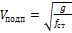 , (2)
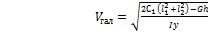 , (3)
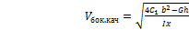 , (4)

По круговым частотам следует определить соответствующие им линейные частоты (см. формулу 5)
, (5)
где - линейная частота колебаний.

По исходным данным рассчитывают коэффициент сопротивления вязкого трения гидравлического гасителя колебаний β по формуле
. (6)
Массу m в формуле (6) определяют по формуле

.
Затем для гасителей колебаний с постоянной силой сухого трения необходимо определить величину этой силы трения F=Nμ, используя формулу (7), а также по формуле (8),
, (7)
где N=const - нажатие в трущейся паре,
μ - коэффициент трения материалов этой пары.
. (8)
Для гасителя с линейно зависящим от прогиба нажатием трущихся поверхностей элементов фрикционного аппарата следует определить параметр трения f=kμ, используя формулу (9) и условие коэффициента вязкого сопротивления по формуле (10). В этой формуле с представляет собой общую жесткость всех рессор вагона. Для гидравлических гасителей расчет заканчивается определением величины β.
, (9)

, (10)
Проверку рессорного подвешивания на отсутствие “валкости” кузова следует производить на основе формул (11) и (12). Определяют высоту метацентра вагона и достаточность превышения высоты метацентра над положением центра тяжести вагона.
, (11)

. (12)
В четвертом разделе первой части задания выводят дифференциальное уравнение вынужденных колебаний простейшей системы. Решение дифференциального уравнения является аналитическим выражением процесса вынужденных колебаний подпрыгивания вагона при движении его по регулярным неровностям вида z=h cos ω t (формула (13).
Как известно это решение имеет вид
, (13)

где ;
υ - скорость движения вагона;
l _{н} - длина периода неровностей;
2h - высота неровности;
V - круговая частота собственных колебаний;
Ф₁ = cos ωt.

Для колеса вагона номер i (считая первым колесо, идущее впереди) возмущающие функции имеют вид
,
где l_{i} - расстояние от первого до i-го колеса.

Тогда амплитуда вынужденных колебаний подпрыгивания кузова вагона будет иметь вид
. (14)

Следует получить выражение для z с численными параметры для заданного вагона при его движении. Построить график уравнения (14) при 0 ≤ t ≤ 2c.

Методические указания к КОНТРОЛЬНОЙ РАБОТЕ № 2.
Наибольшие боковые силы возникают тогда, когда при движении вагона возникает наибольщее допустимое непогашенное ускорение на вагон ([a_{неп}]_{max} = 0.7 м/с²). Это возможно при минимально допустимом для этой кривой возвышении наружного рельса. Его следует определить в мм, используя формулу
. (15)

Подсчитанную таким образом величину h_{min} следует округлить до ближайшего числа, кратного пяти. Величина действующей на одну тележку поперечной горизонтальной силы (суммы центробежной, центростремительной сил и ветровой нагрузки)

H_{бр} = 0,5 [ m a_{неп} + H_{в} ] = α₁ G , (16)

где m - масса вагона;
a_{неп} - непогашенное поперечное ускорение;
H_{в} - сила ветра, действующая на вагон и направленная поперек пути
. (17)

На наших железных дорогах допускается a_{неп} , измеренное на раме тележки, не более 0,7 м/с². За счет наклона кузова на рессорах оно больше и близко к 0,8 м/с². Принимая a_{неп} = 0,8 м/с² , получим

H_{бр} = 0.0407 G + 250 F_{в} . (18)

Здесь G - вес вагона брутто, Н;
g - ускорение свободного падения (9.81 м/с²);
P_{в} - удельное давление ветра на 1 м² площади боковой поверхности вагона, принятое здесь равным 500 Н/м²;
F_{в} - площадь боковой проекции вагона на продольную плоскость его симметрии, м² (прил. А).

При действии на вагон продольных сил S (рис. 1), которые могут возникнуть, например, при рекуперативном торможении поезда, на шкворень тележки действует дополнительная поперечная горизонтальная сила H_{торм}. Как видно из рисунка, приближенно она равна
H_{торм} = S sin ψ = S ψ (19)
В первом приближении наибольший угол ψ можно определить по формуле
. (20)
Общее усилие на шкворень в этом случае
. (21)

Здесь S - продольное усилие в поезде, Н;
2k - расстояние между клиновыми отверстиями автосцепок (см. прил. А).

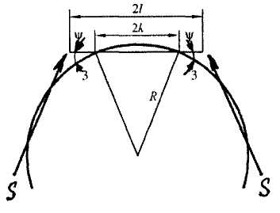

Рис. 1.
Поскольку в своем движении по кривой тележка непрерывно вращается вокруг полюса поворота (точка 0 на рис. 2), то образующийся от силы (рис.1) Н⁰_{брт} момент относительно точки 0 уравновешивается поперечными силами трения колес по рельсам и направляющим усилием У (давление гребня набегающего колеса первой оси тележки на боковую поверхность). В формуле (22) P - вертикальная нагрузка, передаваемая колесом рельсу, а μ - коэффициент трения колеса по рельсу (принимают μ=0,25). Уравнение проекций этих сил на радиус кривой (см. рис. 2) имеет вид:

, (22)

2F_{тр} (cos β₁ - cos α₁) - H⁰_{брт} + У = 0 . (23)

Положение центра поворота (точки 0) в общем случае находится методом попыток. Для двухосной тележки инженер П.Г. Проскурнев разработал график для определения расстояния от шкворня до точки 0 в зависимости от отношения H⁰_{брт}/4 F_{тр}. Зная H⁰_{брт}/4 F_{тр} можно по графику (рис.3) найти величину а.

0 – полюс поворота.

Рис. 2

Из рис. 2 видно, что:

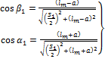 , (24)

Здесь S₁ = 1,6 м - расстояние между осями рельсов;
l_{т} - база тележки.

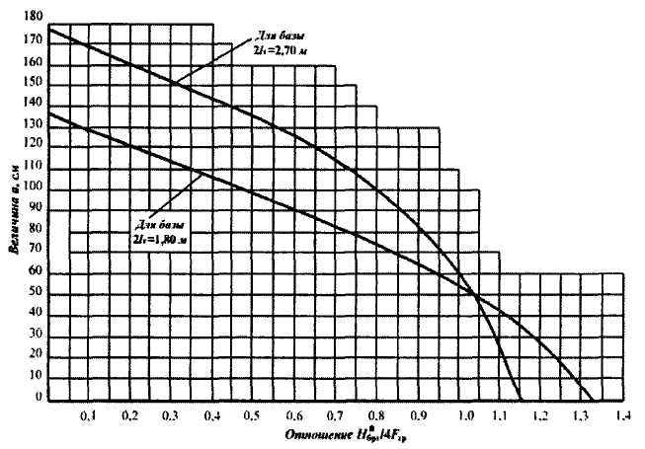

Рис. 3

Получив величины cos β₁ , cos α₁ , F_{тр} , H⁰_{брт} необходимо определить направляющее усилие У.
Боковая сила определяется из уравнения
У` = У - Н₁ , (25)

а рамная сила

У_{р} = У - 2Н₁ , (26)

где Н₁ = F_{тр} соs α₁.

Для расчета наибольшей величины боковой силы У при извилистом движении вагона в прямом участке пути может быть использована формула (27), а рамную силу У_{р} определить по формуле (28)
, (27)

У_{р} = У` - Р μ , (28)

для определения У` при входе вагона в кривые участки пути следует пользоваться формулой (29).
В этой формуле
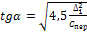 .
. (29)
При этом необходимо вычислить максимальный зазор между гребнями колес и рельсами. Он может быть равным 2Δ₁ = 40 мм. Параметр переходной кривой С_{пер} следует рассчитывать по заданному радиусу R круговой кривой и l - длине переходной кривой. Эту величину следует округлить до ближайшего числа, кратного 5000 м².
С_{пер} =lR. (30)
Для определения наибольшей величины сил инерции необрессоренных масс, возникающих при движении колеса радиуса R_{к} , см, с ползуном длиной а, см, или прохождении стыка, в котором рельсы при прогибе образую угол γ , следует воспользоваться формулой (31). Необходимо предварительно определить скорость удара колес по рельсу. Она равна для первого случая:
; (31)
; (32)
для второго случая:
. (33)

Здесь V₁ - скорость движения колеса по рельсу.

Требования к оформлению контрольных работ

Контрольные работы должны быть оформлены на бумаге формата А4 в виде пояснительной записки и иллюстрированы схемами, поясняющими вывод дифференциальных уравнений, вписывание подвижного состава, определение высоты метацентра вагона, расчеты въезда гребня бандажа на рельс и определение дополнительных вертикальных и рамных сил, когда на вагон действуют продольные силы.
Пояснительные записки должны быть написаны разборчиво, без исправлений и помарок. Они должны содержать исходные данные, все расчеты (включая и промежуточные вычисления), краткие пояснения решения основных вопросов и ответы на контрольные вопросы. Переписывание какого-либо текста из учебников, учебных пособий и методических указаний не допускается. В конце каждого раздела должно быть приведено краткое заключение по результатам выполненных расчетов.

Рекомендуемая литература

1. Вериго М.Ф. Динамика вагонов. Конспект лекций для студентов-заочников специальности “Вагоностроение и вагонное хозяйство”. -М.: ВЗИИТ, 1971.
2. Вериго М.Ф., Коган А.Я. Взаимодействие пути и подвижного состава. - М.: Транспорт, 1986.
3. Вершинский С.В., Данилов В.Н., Хусидов В.Д. Динамика вагонов. - М.: Транспорт, 1991.

Приложение А
Конструктивные данные 4-осных вагонов, принятых в вариантах на контрольную работу
 | Типы вагонов
Параметры | крытый с объемом кузова  90 м³ | крытый с объемом кузова  120 м³ | хоппер грузоподъемностью 50 т | полувагон | платформа | изотермический | цистерна с объемом котла 50 м³ | цистерна с объемом котла 60 м³
Условный номер типа вагона в задании | 1 | 2 | 3 | 4 | 5 | 6 | 7 | 8
Тара вагона G _{тар}, т | 21.9 | 22.7 | 21 | 22.2 | 21.4 | 32 | 21.4 | 22.7
Грузоподъемность G_{гр}, т | 62.0 | 62.0 | 50.0 | 63.0 | 62.0 | 50.0 | 50.0 | 60.0
База вагона L, м | 9.83 | 10.0 | 5.81 | 8.66 | 9.72 | 12.13 | 7.12 | 7.12
Длина вагона L_{в}, м | 14.73 | 14.73 | 10.03 | 13.92 | 14.62 | 18.074 | 12.02 | 12.02
Боковая поверхность кузова вагона (площадь ветрового “паруса”) F, м² | 39.5 | 50 | 25 | 30 | 32 | 59 | 27 | 31
Высота центра ветровой поверхности кузова относительно центра колес h_{в}, м | 1.93 | 2.2 | 1.87 | 1.8 | 1.7 | 1.7 | 2.11 | 2.22

Приложение Б
Сведения по конструктивным параметрам тележек вагонов, принятых в вариантах задания на контрольную работу

Параметры | Условное обозначение типа тележек в задании
 | 1
База тележки l_{т} , м | 1,80
Вес тележки G _{тел}, кН | 45,70
Вес необрессоренных частей, приходящихся на колесо, q, Н | 9,75
Наибольший прогиб рессорного комплекта Z_{max}, мм | 46,0
Жесткость одного рессорного комплекта с₁, кН/м | 10000
Полярный момент инерции тележки, относительно вертикальной оси, проходящей через центр I_{o},  Н·м·с² | 0,595·10⁵

В задании тип гасителя колебаний обозначен условными номерами:
а) гаситель с постоянной силой трения (F_{гас} = -F_{тр} signZ) - тип 1;
б) гасительс силой трения, пропорциональной прогибу рессор
(F_{гас} = -kϕcz sign Z) - тип 2;
в) гидравлический гаситель (F_{гас} = -βZ) - тип 3.

Приложение В
Коэффициенты динамических добавок вертикальных сил

Скорость, км/ч | Для цистерн на тележках | Для вагонов остальных типов на тележках
 | ЦНИИ-Х3 | ЦНИИ-Х3
50 | 0,3/0,15 | 0,27/0,09
60 | 0,4/0,2 | 0,4/0,22
80 | 0,59/0,29 | 0,59/0,32
100 | 0,72/0,36 | 0,72/0,37

Примечания: 1. В числители приведены коэффициенты динамической добавки К_{до}, а в знаменателе К_{бк} - вызванные боковой качкой.
2. Для промежуточных скоростей движения К_{до} и К_{бк} находятся интерполяцией.
3. ЦНИИ-Х3 соответствует типу 1.

Приложение Г
Конструктивные сведения по вагонам и параметрам их взаимодействия с путем, общие для всех вариантов задания на контрольную работу

- Диаметр колес по кругу катания D=950 мм.
- Диаметр шейки оси колесной пары d=130 мм.
- Расстояние между осями головок рельсов 2s=1600 мм.
- Угол наклона гребня бандажа к оси колесной пары β=60⁰.
- Коэффициент трения колеса и гребня колеса и рельса μ=0,25.
- Контактная вертикальная жесткость колеса и рельса С_{к}=5·10⁵ Н/м.
Таблица 1
Исходные данные
Наименование данных | Номера вариантов
 | 1 | 2 | 3 | 4 | 5
Условный тип вагона (см. прил. А) | 1 | 1 | 2 | 2 | 3
Условный номер типа тележки (см. прил. Б) | 1 | 1 | 1 | 1 | 1
Условный номер гасителя колебаний (см. прил. Б) | 1 | 2 | 2 | 2 | 1
Использование грузоподъемности вагона α, % | 100 | 100 | 100 | 100 | 100
Высота центра тяжести кузова с грузом над уровнем рессорного подвешивания h_{ц}, м | 1,9 | 1,8 | 2,2 | 2,1 | 1,87
Момент инерции вагона с грузом относительно оси, проходящей в плоскости верха рессор и направленной:
а) параллельно оси пути I_{x}, Н м с²·10⁴ | 37,7 | 37,7 | 46,4 | 46,4 | 28,5
б) перпендикулярно оси пути I_{y},Н м с²·10⁴ | 150,7 | 150,7 | 168 | 168 | 74
Скорость движения вагона v, км/ч | 100 | 100 | 80 | 100 | 80
Длина периода неровностей пути l_{н}, см | 300 | 350 | 460 | 280 | 320
Амплитуда неровностей пути h, см | 0,8 | 0,6 | 0,55 | 0,7 | 0,9
Радиус круговой кривой R, м | 300 | 400 | 500 | 600 | 700
Длина переходной кривой l_{пер}, м | 67 | 75 | 90 | 125 | 129
Угол, образуемый концами рельсов в стыке при перекатывании колеса через стык γ, рад | 0,03 | 0,025 | 0,02 | 0,023 | 0,033
Длина ползуна на колесе а, мм | 22 | 18 | 24 | 27 | 29
Масса пути, взаимодействующая с колесом при ударе ползуна m_{п}, Н с/м·10³ | 0,15 | 0,13 | 0,11 | 0,15 | 0,17
Боковая жесткость пути с_{п}, 10⁶ Н/м | 23 | 20 | 19 | 22 | 18
Величина сжимающего продольного усилия в поезде S, кН | 250 | 300 | 400 | 220 | 500
Разность высот автосцепок у соседних вагонов Δ h_{а}, мм | 80 | 80 | 70 | 60 | 100

Продолжение табл. 1

Исходные данные
Наименование данных | Номера вариантов
 | 6 | 7 | 8 | 9 | 10
Условный тип вагона (см. прил. А) | 3 | 4 | 4 | 5 | 5
Условный номер типа тележки (см. прил. Б) | 1 | 1 | 1 | 1 | 1
Условный номер гасителя колебаний (см. прил. Б) | 1 | 2 | 2 | 1 | 2
Использование грузоподъемности вагона α, % | 100 | 100 | 100 | 100 | 100
Высота центра тяжести кузова с грузом над уровнем рессорного подвешивания h_{ц}, м | 1,87 | 1,7 | 1,7 | 1,7 | 1,7
Момент инерции вагона с грузом относительно оси, проходящей в плоскости верха рессор и направленной:
а) параллельно оси пути I_{x}, Н м с²·10⁴ | 28,5 | 21,6 | 21,6 | 27,5 | 27,5
б) перпендикулярно оси пути I_{y}, Н м с²·10⁴ | 73,8 | 117,7 | 117,7 | 142 | 142
Скорость движения вагона v, км/ч | 100 | 100 | 100 | 100 | 100
Длина периода неровностей пути l_{н}, см | 500 | 580 | 650 | 750 | 600
Амплитуда неровностей пути h, см | 0,6 | 0,2 | 0,4 | 1,3 | 1,3
Радиус круговой кривой R, м | 800 | 800 | 600 | 500 | 1000
Длина переходной кривой l_{пер}, м | 131 | 112,5 | 100 | 120 | 120
Угол, образуемый концами рельсов в стыке при перекатывании колеса через стык γ, рад | 0,022 | 0,031 | 0,015 | 0,01 | 0,012
Длина ползуна на колесе а, мм | 31 | 18 | 22 | 24 | 27
Масса пути, взаимодействующая с колесом при ударе ползуна m_{п}, Н с/м·10³ | 0,13 | 0,15 | 0,13 | 0,11 | 0,13
Боковая жесткость пути с_{п},10⁶ Н/м | 19,5 | 25 | 21 | 19,2 | 19,7
Величина сжимающего продольного усилия в поезде S, кН | 200 | 250 | 200 | 250 | 300
Разность высот автосцепок у соседних вагонов Δ h_{а}, мм | 100 | 65 | 60 | 60 | 60

Продолжение табл. 1
Исходные данные
Наименование данных | Номера вариантов
 | 11 | 12 | 13 | 14 | 15
Условный тип вагона (см. прил. А) | 6 | 6 | 7 | 7 | 8
Условный номер типа тележки (см. прил. Б) | 1 | 1 | 1 | 1 | 1
Условный номер гасителя колебаний (см. прил. Б) | 3 | 3 | 1 | 2 | 2
Использование грузоподъемности вагона α, % | 75 | 80 | 100 | 100 | 100
Высота центра тяжести кузова с грузом над уровнем рессорного подвешивания h_{ц}, м | 1,75 | 1,60 | 2,1 | 2,0 | 2,22
Момент инерции вагона с грузом относительно оси, проходящей в плоскости верха рессор и направленной:
а) параллельно оси пути I_{x}, Н м с²·10⁴ | 27 | 28 | 18 | 22 | 31
б) перпендикулярно оси пути I_{y}, Н м с²·10⁴ | 155 | 170 | 60 | 66 | 90
Скорость движения вагона v, км/ч | 60 | 80 | 90 | 50 | 90
Длина периода неровностей пути l_{н}, см | 530 | 480 | 730 | 620 | 390
Амплитуда неровностей пути h, см | 1,0 | 0,9 | 1,0 | 1,3 | 0,7
Радиус круговой кривой R, м | 900 | 350 | 450 | 650 | 750
Длина переходной кривой l_{пер}, м | 100 | 100 | 100 | 115 | 120
Угол, образуемый концами рельсов в стыке при перекатывании колеса через стык γ, рад | 0,015 | 0,017 | 0,012 | 0,01 | 0,02
Длина ползуна на колесе а, мм | 29 | 31 | 18 | 22 | 24
Масса пути, взаимодействующая с колесом при ударе ползуна m_{п}, Н с/м·10³ | 0,09 | 0,1 | 0,11 | 0,09 | 0,13
Боковая жесткость пути с_{п},10⁶ Н/м | 18 | 18,5 | 19 | 17,8 | 22,5
Величина сжимающего продольного усилия в поезде S, кН | 350 | 200 | 250 | 300 | 350
Разность высот автосцепок у соседних вагонов Δ h_{а}, мм | 60 | 70 | 70 | 70 | 70

Продолжение табл. 1
Исходные данные
Наименование данных | Номера вариантов
 | 16 | 17 | 18 | 19 | 20
Условный тип вагона (см. прил. А) | 1 | 1 | 2 | 2 | 3
Условный номер типа тележки (см. прил. Б) | 1 | 1 | 1 | 1 | 1
Условный номер гасителя колебаний (см. прил. Б) | 2 | 1 | 1 | 1 | 2
Использование грузоподъемности вагона α, % | 65 | 50 | 70 | 55 | 90
Высота центра тяжести кузова с грузом над уровнем рессорного подвешивания h_{ц}, м | 1,5 | 1,3 | 1,45 | 1,35 | 1,5
Момент инерции вагона с грузом относительно оси, проходящей в плоскости верха рессор и направленной:
а) параллельно оси пути I_{x}, Н м с²·10⁴ | 20 | 18 | 30 | 22 | 26
б) перпендикулярно оси пути I_{y}, Н м с²·10⁴ | 103 | 80 | 115 | 120 | 68
Скорость движения вагона v, км/ч | 100 | 70 | 50 | 60 | 90
Длина периода неровностей пути l_{н}, см | 610 | 270 | 340 | 570 | 780
Амплитуда неровностей пути h, см | 1,0 | 0,9 | 0,7 | 0,8 | 0,95
Радиус круговой кривой R, м | 850 | 850 | 650 | 550 | 950
Длина переходной кривой l_{пер}, м | 141 | 141 | 115 | 109 | 126
Угол, образуемый концами рельсов в стыке при перекатывании колеса через стык γ, рад | 0,018 | 0,017 | 0,01 | 0.015 | 0,014
Длина ползуна на колесе а, мм | 27 | 31 | 31 | 18 | 20
Масса пути, взаимодействующая с колесом при ударе ползуна m_{п}, Н с/м·10³ | 0,13 | 0,11 | 0,09 | 0,09 | 0,13
Боковая жесткость пути с_{п},10⁶ Н/м | 21,5 | 19,3 | 18,8 | 19,1 | 23
Величина сжимающего продольного усилия в поезде S, кН | 400 | 200 | 250 | 300 | 350
Разность высот автосцепок у соседних вагонов Δ h_{а}, мм | 70 | 75 | 75 | 75 | 75

Продолжение табл. 1
Исходные данные
Наименование данных | Номера вариантов
 | 21 | 22 | 23 | 24 | 25
Условный тип вагона (см. прил. А) | 2 | 4 | 4 | 5 | 5
Условный номер типа тележки (см. прил. Б) | 1 | 1 | 1 | 1 | 1
Условный номер гасителя колебаний (см. прил. Б) | 3 | 1 | 3 | 1 | 3
Использование грузоподъемности вагона α, % | 80 | 60 | 55 | 40 | 30
Высота центра тяжести кузова с грузом над уровнем рессорного подвешивания h_{ц}, м | 1,75 | 1,3 | 1,25 | 1,15 | 1,05
Момент инерции вагона с грузом относительно оси, проходящей в плоскости верха рессор и направленной:
а) параллельно оси пути I_{x}, Н м с²·10⁴ | 22,5 | 14 | 13 | 12 | 9
б) перпендикулярно оси пути I_{y}, Н м с²·10⁴ | 65 | 100 | 92 | 60 | 55
Скорость движения вагона v, км/ч | 80 | 100 | 100 | 90 | 90
Длина периода неровностей пути l_{н}, см | 190 | 490 | 500 | 600 | 625
Амплитуда неровностей пути h, см | 0,8 | 0,9 | 0,75 | 0,8 | 0,1
Радиус круговой кривой R, м | 450 | 550 | 650 | 750 | 850
Длина переходной кривой l_{пер}, м | 100 | 109 | 100 | 100 | 100
Угол, образуемый концами рельсов в стыке при перекатывании колеса через стык γ, рад | 0,015 | 0,02 | 0,025 | 0,016 | 0,017
Длина ползуна на колесе а, мм | 22 | 24 | 27 | 29 | 31
Масса пути, взаимодействующая с колесом при ударе ползуна m_{п}, Н с/м·10³ | 0,11 | 0,13 | 0,15 | 0,13 | 0,13
Боковая жесткость пути с_{п},10⁶ Н/м | 18,5 | 22 | 27 | 24 | 23,5
Величина сжимающего продольного усилия в поезде S, кН | 400 | 250 | 200 | 250 | 300
Разность высот автосцепок у соседних вагонов Δ h_{а}, мм | 75 | 75 | 80 | 80 | 80

Продолжение табл. 1
Исходные данные
Наименование данных | Номера вариантов
 | 26 | 27 | 28 | 29 | 30
Условный тип вагона (см. прил. А) | 6 | 6 | 7 | 7 | 8
Условный номер типа тележки (см. прил. Б) | 1 | 1 | 1 | 1 | 1
Условный номер гасителя колебаний (см. прил. Б) | 3 | 1 | 3 | 2 | 3
Использование грузоподъемности вагона α, % | 40 | 50 | 70 | 60 | 80
Высота центра тяжести кузова с грузом над уровнем рессорного подвешивания h_{ц}, м | 1,2 | 1,25 | 1,80 | 1,70 | 2,0
Момент инерции вагона с грузом относительно оси, проходящей в плоскости верха рессор и направленной:
а) параллельно оси пути I_{x}, Н м с²·10⁴ | 16 | 18 | 19 | 18 | 35
б) перпендикулярно оси пути I_{y}, Н м с²·10⁴ | 95 | 110 | 65 | 58 | 100
Скорость движения вагона v, км/ч | 70 | 100 | 60 | 70 | 90
Длина периода неровностей пути l_{н}, см | 625 | 1250 | 1250 | 400 | 1250
Амплитуда неровностей пути h, см | 0,8 | 0,6 | 1,2 | 0,5 | 1,3
Радиус круговой кривой R, м | 900 | 500 | 350 | 250 | 850
Длина переходной кривой l_{пер}, м | 100 | 120 | 128 | 60 | 105
Угол, образуемый концами рельсов в стыке при перекатывании колеса через стык γ, рад | 0,02 | 0,021 | 0,03 | 0,03 | 0,019
Длина ползуна на колесе а, мм | 18 | 20 | 22 | 24 | 27
Масса пути, взаимодействующая с колесом при ударе ползуна m_{п}, Н с/м·10³ | 0,10 | 0,11 | 0,11 | 0,09 | 0,13
Боковая жесткость пути с_{п},10⁶ Н/м | 19,7 | 18,9 | 19,9 | 19,1 | 21,3
Величина сжимающего продольного усилия в поезде S, кН | 350 | 400 | 150 | 200 | 250
Разность высот автосцепок у соседних вагонов Δ h_{а}, мм | 80 | 80 | 85 | 85 | 85

Продолжение табл. 1
Исходные данные
Наименование данных | Номера вариантов
 | 31 | 32 | 33 | 34 | 35
Условный тип вагона (см. прил. А) | 1 | 2 | 2 | 2 | 3
Условный номер типа тележки (см. прил. Б) | 1 | 1 | 1 | 1 | 1
Условный номер гасителя колебаний (см. прил. Б) | 3 | 3 | 2 | 3 | 1
Использование грузоподъемности вагона α, % | 0 | 0 | 0 | 0 | 0
Высота центра тяжести кузова с грузом над уровнем рессорного подвешивания h_{ц}, м | 0,9 | 0,9 | 1,1 | 1,1 | 1,1
Момент инерции вагона с грузом относительно оси, проходящей в плоскости верха рессор и направленной:
а) параллельно оси пути I_{x}, Н м с²·10⁴ | 8 | 8 | 9,5 | 9,5 | 5,9
б) перпендикулярно оси пути I_{y}, Н м с²·10⁴ | 30 | 30 | 34 | 34 | 14,9
Скорость движения вагона v, км/ч | 75 | 85 | 80 | 90 | 50
Длина периода неровностей пути l_{н}, см | 430 | 500 | 625 | 625 | 1250
Амплитуда неровностей пути h, см | 0,8 | 0,6 | 0,7 | 0,6 | 0,95
Радиус круговой кривой R, м | 400 | 500 | 600 | 700 | 800
Длина переходной кривой l_{пер}, м | 112,5 | 60 | 75 | 85 | 75
Угол, образуемый концами рельсов в стыке при перекатывании колеса через стык γ, рад | 0,011 | 0,013 | 0,014 | 0,018 | 0,021
Длина ползуна на колесе а, мм | 29 | 31 | 18 | 20 | 22
Масса пути, взаимодействующая с колесом при ударе ползуна m_{п}, Н с/м·10³ | 0,10 | 0,11 | 0,13 | 0,13 | 0,09
Боковая жесткость пути с_{п},10⁶ Н/м | 19,5 | 20,3 | 23,7 | 25 | 28,9
Величина сжимающего продольного усилия в поезде S, кН | 300 | 350 | 400 | 150 | 200
Разность высот автосцепок у соседних вагонов Δ h_{а}, мм | 85 | 90 | 90 | 100 | 100

Продолжение табл. 1
Исходные данные
Наименование данных | Номера вариантов
 | 36 | 37 | 38 | 39 | 40
Условный тип вагона (см. прил. А) | 3 | 4 | 4 | 5 | 5
Условный номер типа тележки (см. прил. Б) | 1 | 1 | 1 | 1 | 1
Условный номер гасителя колебаний (см. прил. Б) | 2 | 3 | 3 | 2 | 2
Использование грузоподъемности вагона α, % | 0 | 0 | 0 | 0 | 0
Высота центра тяжести кузова с грузом над уровнем рессорного подвешивания h_{ц}, м | 1,1 | 0,80 | 0,80 | 0,75 | 0,75
Момент инерции вагона с грузом относительно оси, проходящей в плоскости верха рессор и направленной:
а) параллельно оси пути I_{x}, Н м с²·10⁴ | 5,9 | 4,3 | 4,3 | 5,6 | 5,6
б) перпендикулярно оси пути I_{y}, Н м с²·10⁴ | 14,9 | 23 | 23 | 28 | 28
Скорость движения вагона v, км/ч | 60 | 80 | 70 | 80 | 90
Длина периода неровностей пути l_{н}, см | 1250 | 1000 | 1250 | 625 | 830
Амплитуда неровностей пути h, см | 1,0 | 0,2 | 0,8 | 0,8 | 0,7
Радиус круговой кривой R, м | 900 | 1000 | 500 | 300 | 700
Длина переходной кривой l_{пер}, м | 50 | 60 | 90 | 60 | 107
Угол, образуемый концами рельсов в стыке при перекатывании колеса через стык γ, рад | 0,024 | 0,029 | 0,031 | 0,017 | 0,019
Длина ползуна на колесе а, мм | 24 | 27 | 29 | 31 | 20
Масса пути, взаимодействующая с колесом при ударе ползуна m_{п}, Н с/м·10³ | 0,09 | 0,13 | 0,11 | 0,13 | 0,13
Боковая жесткость пути с_{п},10⁶ Н/м | 19,1 | 22,8 | 20 | 26 | 22,1
Величина сжимающего продольного усилия в поезде S, кН | 250 | 300 | 350 | 400 | 400
Разность высот автосцепок у соседних вагонов Δ h_{а}, мм | 100 | 100 | 100 | 100 | 90

Продолжение табл. 1
Исходные данные
Наименование данных | Номера вариантов
 | 41 | 42 | 43 | 44 | 45
Условный тип вагона (см. прил. А) | 6 | 6 | 7 | 7 | 8
Условный номер типа тележки (см. прил. Б) | 1 | 1 | 1 | 1 | 1
Условный номер гасителя колебаний (см. прил. Б) | 2 | 2 | 3 | 3 | 2
Использование грузоподъемности вагона α, % | 0 | 0 | 0 | 0 | 0
Высота центра тяжести кузова с грузом над уровнем рессорного подвешивания h_{ц}, м | 1,0 | 1,0 | 1,20 | 1,25 | 1,25
Момент инерции вагона с грузом относительно оси, проходящей в плоскости верха рессор и направленной:
а) параллельно оси пути I_{x}, Н м с²·10⁴ | 5,4 | 5,4 | 3,7 | 3,7 | 6,4
б) перпендикулярно оси пути I_{y}, Н м с²·10⁴ | 32 | 32 | 12,5 | 12,5 | 17,9
Скорость движения вагона v, км/ч | 75 | 100 | 100 | 100 | 100
Длина периода неровностей пути l_{н}, см | 350 | 625 | 625 | 416 | 1250
Амплитуда неровностей пути h, см | 0,4 | 0,8 | 0,6 | 0,4 | 0,7
Радиус круговой кривой R, м | 300 | 400 | 500 | 600 | 700
Длина переходной кривой l_{пер}, м | 60 | 50 | 120 | 150 | 150
Угол, образуемый концами рельсов в стыке при перекатывании колеса через стык γ, рад | 0,05 | 0,08 | 0,09 | 0,021 | 0,030
Длина ползуна на колесе а, мм | 22 | 18 | 24 | 31 | 27
Масса пути, взаимодействующая с колесом при ударе ползуна m_{п}, Н с/м·10³ | 0,11 | 0,13 | 0,15 | 0,11 | 0,09
Боковая жесткость пути с_{п},10⁶ Н/м | 19,8 | 23,2 | 27 | 20,4 | 17,6
Величина сжимающего продольного усилия в поезде S, кН | 350 | 300 | 250 | 200 | 350
Разность высот автосцепок у соседних вагонов Δ h_{а}, мм | 75 | 70 | 70 | 80 | 80

Продолжение табл. 1

Исходные данные
Наименование данных | Номера вариантов
 | 46 | 47 | 48 | 49 | 50
Условный тип вагона (см. прил. А) | 1 | 2 | 3 | 4 | 5
Условный номер типа тележки (см. прил. Б) | 1 | 1 | 1 | 1 | 1
Условный номер гасителя колебаний (см. прил. Б) | 2 | 2 | 2 | 2 | 2
Использование грузоподъемности вагона α, % | 75 | 85 | 75 | 65 | 60
Высота центра тяжести кузова с грузом над уровнем рессорного подвешивания h_{ц}, м | 1,6 | 1,85 | 1,45 | 1,3 | 1,7
Момент инерции вагона с грузом относительно оси, проходящей в плоскости верха рессор и направленной:
а) параллельно оси пути I_{x}, Н м с²·10⁴ | 32 | 36 | 25 | 16,5 | 19,6
б) перпендикулярно оси пути I_{y}, Н м с²·10⁴ | 125 | 140 | 65 | 88 | 99
Скорость движения вагона v, км/ч | 90 | 75 | 60 | 50 | 80
Длина периода неровностей пути l_{н}, см | 816 | 1250 | 500 | 1250 | 625
Амплитуда неровностей пути h, см | 0,8 | 0,9 | 0,95 | 1,2 | 0,8
Радиус круговой кривой R, м | 800 | 800 | 600 | 500 | 900
Длина переходной кривой l_{пер}, м | 150 | 131 | 125 | 150 | 134
Угол, образуемый концами рельсов в стыке при перекатывании колеса через стык γ, рад | 0,022 | 0,030 | 0,025 | 0,026 | 0,027
Длина ползуна на колесе а, мм | 18 | 31 | 24 | 27 | 21
Масса пути, взаимодействующая с колесом при ударе ползуна m_{п}, Н с/м·10³ | 0,11 | 0,09 | 0,09 | 0,10 | 0,13
Боковая жесткость пути с_{п},10⁶ Н/м | 19,9 | 14,2 | 15,1 | 10,7 | 23,8
Величина сжимающего продольного усилия в поезде S, кН | 300 | 250 | 200 | 350 | 400
Разность высот автосцепок у соседних вагонов Δ h_{а}, мм | 75 | 70 | 65 | 65 | 65

2.2 Методические указания к выполнению лабораторных работ

В В Е Д Е Н И Е
Целью лабораторных работ является закрепление теоретических знаний, полученных студентами на лекциях и при самостоятельном изучении дисциплины “Динамика вагонов”, а также получение практических навыков проведения расчетов, экспериментов и анализа их результатов.
Для проведения лабораторных работ используются: стенды, приборы, аппараты, вычислительная техника, установленные в лаборатории, а также персональные ЭВМ, имеющиеся у студентов.
Настоящие методические указания определяют порядок проведения работ и их содержание.

Л А Б О Р А Т О Р Н А Я Р А Б О Т А №1

ОПРЕДЕЛЕНИЕ ДИНАМИЧЕСКИХ ПАРАМЕТРОВ ЭКИПАЖНОЙ ЧАСТИ ГРУЗОВОГО ВАГОНА
Задание выполняется по данным, приведенным в табл. 1 методических указаний по номеру шифра студента. Последняя цифра шифра студента указывает вариант работы. Варианты от первого до десятого.
По выбранному из табл. 1 варианту необходимо определить:
1) Приходящийся на одну тележку обрессоренный вес и обрессоренную массу вагона.
2) Круговую частоту, период колебаний и линейную частоту подпрыгивания вагона.
3) Скорость движения вагона V, км/ч, при которой могут возникнуть резонансные колебания подпрыгивания, если период синусоидальных неровностей рельсового пути соответствует длине рельсового звена L=25 м.
4) Необходимый коэффициент относительного трения гасителя колебаний в рессорном комплекте (при фрикционных гасителях колебаний).
5) Условный коэффициент вязкого трения гидравлического гасителя и величину демпфирования (от критического).

МЕТОДИЧЕСКИЕ УКАЗАНИЯ К ЛАБОРАТОРНОЙ РАБОТЕ № 1
Расчетные варианты конструкции вагона и его загрузки приведены в табл. 1.
Вес обрессоренных частей вагона, приходящийся на одну тележку, определяется по формуле
$P_{O}=\frac{P_{T}+Q}{2}−G_{H}$, [H] (1)
где P_{т} - тара вагона, Н;
Q - вес груза, Н;
G_{н} - вес необрессоренных частей вагона, Н;

Таблица 1
Наименование | В а р и а н т ы
 | 1 | 2 | 3 | 4 | 5 | 6 | 7 | 8 | 9 | 10
Тара вагона Р_{т}, кН | 220 | 220 | 234 | 234 | 220 | 220 | 234 | 220 | 220 | 234
Вес груза Q, кН | 600 | 0 | 630 | 700 | 600 | 0 | 630 | 600 | 0 | 630
Вес необрессоренных частей вагона G_{н}, кН | 40 | 40 | 40 | 40 | 40 | 40 | 40 | 40 | 40 | 40
Тип тележки | ЦНИИХЗ  (18-100) | ЦНИИ-ХЗ  (18-100) | ЦНИИ-ХЗ  (18-100) | ЦНИИ-ХЗ  (18-100) | ЦНИИ-ХЗ  (18-100) | ЦНИИ-ХЗ | ЦНИИ-ХЗ | ЦНИИ-ХЗ | ЦНИИ-ХЗ  (18-100) | ЦНИИ-ХЗ  (18-100)
Жесткость ресорного комплекта тележки С, кН/м | 8000 | 8000 | 8000 | 8000 | 8000 | 8000 | 8000 | 8000 | 8000 | 8000

Период синусоидальных регулярных неровностей пути соответствует длине рельсового звена L_{p} = 25 м, максимальная глубина (высота) неровностей h = 6мм.

P_{о} - вес обрессоренных частей вагона, Н.
Обрессоренная масса вагона, приходящаяся на одну тележку, определяется по формуле
$M_{O}=\frac{P_{O}}{g}$, [H*c²/м] (2)
где М_{о} - обрессоренная масса вагона, приходящаяся на одну тележку, кг;
g = 9,81 м/с² - ускорение свободного падения тела.
По заданной жесткости рессорного комплекта тележки С и обрессоренной массе вагона, приходящейся на одну тележку, определяется круговая частота подпрыгивания кузова вагона ν, период колебаний Т и линейная частота n, по выражениям:
$ν=\sqrt{\frac{С}{М_{0}}}$, [рад/с] (3)
$Т=2π\sqrt{\frac{М_{0}}{С}}$, [c] (4)
$n=\frac{1}{T}$. [c⁻¹] (5)
Резонанс наступает при совпадении частот, в данном случае частоты подпрыгивания вагона ν с частотой внешнего возмущения ω.
$w=\frac{2pV}{L_{H}}$, [рад/с] (6)
где V - скорость движения вагона, м/с;
L_{н} = L_{р} = 25 м - длина рельсового звена, м.
Отсюда определяется резонансная скорость движения:
$V=3,6\frac{L_{H}ν}{2p}$, [ м/с ] (7)
где ν - круговая частота подпрыгивания кузова вагона, [$\frac{\text{рад}}{с}$].
Потребный коэффициент относительного трения фрикционных клиновых гасителей колебаний или листовых рессор определяется по формуле
$ϕ=\frac{πh}{4f_{\text{СТ}}}$, (8)
где f_{cт} = $\frac{Р_{0}}{С}$ - статический прогиб рессорных комплектов, м;
h = 6 мм (0,06 м) - глубина (высота) неровности пути.
Условные коэффициент вязкого трения гидравлического гасителя и величину критического демпфирования можно получить из выражений:
$β_{у}=\frac{2Nϕ}{\text{πν}Z_{O}}=\frac{\text{hc}}{{νZ}_{о}},$ (9)
$β_{\text{кр}}=2\sqrt{{\text{СМ}}_{{}_{0}}}$, (10)
где М_{о} - обрессоренная масса вагона, приходящаяся на одну тележку, кг;
β_{у} - условный коэффициент вязкого трения, [$\frac{Н⋅c}{м}$];
β_{кр -} коэффициент критического демпфирования, [Н*с/м];
N - сила нажатия в трущейся паре гасителя, Н;
Z_{о} – статический прогиб рессорного комплекта (подвешивания вагона) при максимально допустимой осевой нагрузке, м,
Z₀ = 50 мм.

Л А Б О Р А Т О Р Н А Я Р А Б О Т А № 2

ИССЛЕДОВАНИЕ КОЛЕБАНИЙ ПРОСТЕЙШИХ СИСТЕМ

Цель работы - экспериментальное изучение колебательных процессов простейших систем.
Средства (лабораторное оборудование и наглядные пособия):
− колебательная система “груз на пружине”;
− колебательная система “двухмассовая система”;
− набор упругих элементов (пружин);
− приборы для измерения (и записи) линейных перемещений;
− таблицы, содержащие характеристики колебательных систем.
Порядок работы:
Определить расчетом жесткость лабораторной пружины.
Выполнить экспериментальное определение жесткости лабораторной пружины.
Определить расчетом и проверить экспериментально жесткость систем, состоящих из нескольких пружин.
Определить расчетом и проверить экспериментально частоту собственных колебаний системы.

МЕТОДИЧЕСКИЕ УКАЗАНИЯ К ЛАБОРАТОРНОЙ РАБОТЕ № 2

Определение расчетом жесткости лабораторной пружины.
Жесткость цилиндрической пружины определяется по известной из курса сопротивления материалов формуле:
$С=\frac{{\text{Gd}}^{4}}{8D^{3}N}$, (11)
где С - жесткость пружины, Н/м;
$G=\frac{E}{2(1+m)}$ - модуль сдвига материала пружины, мПа;
d - диаметр прутка, из которого навита пружина, м (см. рис. 1);
D - средний диаметр пружины, м (см. рис. 1);
N - число рабочих витков;
E - модуль упругости, мПа, Е = 2,1⋅10⁵ мПа;
μ - коэффициент Пуассона, μ = 0,3.
Рис. 1
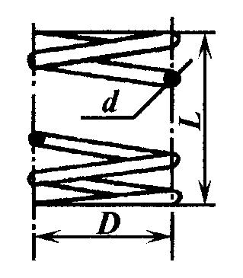
Экспериментальное определение жесткости цилиндрической лабораторной пружины
С помощью имеющегося в лаборатории мерительного инструмента (линейки, штангенциркуля и т.д.) измеряем высоту L₁ лабораторной пружины без нагрузки. Предварительно взвешенный на весах груз весом Р ставим на пружину и измеряем высоту пружины L₂ с грузом. Разница между измерениями высоты называется статическим прогибом пружины f. Жесткость пружины подсчитывается по формуле

$C=\frac{P}{L_{1}−L_{2}}=\frac{P}{f}\text{.}$ (12)

Расчетное и экспериментальное определение жесткости системы, состоящей из нескольких пружин
Суммарная жесткость n последовательно соединенных пружин находится из выражения
$\frac{1}{C_{\text{общ}\text{.}}}=\sum_{i=1}^{n}{\frac{1}{C_{i}}}$. (13)
n – назначается исходя из имеющегося в лаборатории оборудования.
Суммарная жесткость параллельно соединенных пружин
$C_{\text{общ}\text{.}}=\sum_{i=1}^{n}{С_{i}}$. (14)
Расчет жесткости отдельно взятой пружины проводится по формуле (11).
Для определения экспериментальной жесткости системы, состоящей из нескольких параллельно установленных пружин, воспользуемся формулой
$C_{\text{общ}\text{.}}=\frac{P}{L_{c}−L_{\text{гр}}},$ (15)
где С_{общ} - жесткость системы из нескольких пружин, Н/м;
Р - вес груза, Н;
L_{c} - высота системы пружин без груза, м;
L_{гр} - высота системы пружин с грузом, м.

Расчетное и экспериментальное определение частоты и периода собственных колебаний системы
Период, круговая и линейная частота собственных колебаний системы определяются по следующим формулам:
$ν=\sqrt{\frac{C_{\text{общ}\text{.}}}{М}}$; [рад/с ] (16)
$n=\frac{ν}{2p}$; [ с⁻¹ ] (17)
$T=\frac{1}{n}$; [ с ] (18)
где ν - круговая частота колебаний, $\frac{\text{рад}}{с}$;
$М=\frac{Р}{g}$ - масса груза, кг. 1 кГ = 9,8 Н;
P - вес груза, Н;
g = 9,81 м/c² - ускорение свободного падения;
C_{общ} - жесткость системы пружин, Н/м;
n - линейная частота колебаний, с⁻¹;
Т - период колебаний, с;
π = 3,14.
Экспериментальное определение частоты и периода собственных колебаний состоит в инструментальном измерении количества полных колебаний системы в течение заданного промежутка времени.

Л А Б О Р А Т О Р Н А Я Р А Б О Т А № 3

СОСТАВЛЕНИЕ ДИФФЕРЕНЦИАЛЬНЫХ УРАВНЕНИЙ ДЛЯ
РЕШЕНИЯ ЗАДАЧ КОЛЕБАНИЙ ВАГОНОВ

1. Составить систему дифференциальных уравнений вертикальных колебаний вагона (плоская задача), исходя из варианта, выбранного студентом на рис. 2 по последней цифре учебного шифра (варианты от первого до десятого). Рассматривается трехмассовая колебательная система. М₁- масса необрессоренных частей тележки, М₂- масса обрессоренных частей тележки, М₃- масса кузова груженого вагона.
2. Написать аналитическое выражение амплитуды вынужденных колебаний подпрыгивания кузова 4-осного вагона, взяв исходные данные из лабораторной работы №1.
Расчитать амплитуды колебаний подпрыгивания для интервала времени от 0 до 1 с через 0,1 с и построить график z = z (t).
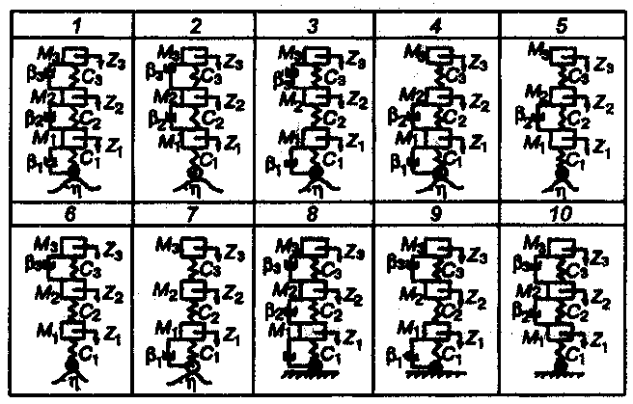

Рис.2

МЕТОДИЧЕСКИЕ УКАЗАНИЯ К ЛАБОРАТОРНОЙ РАБОТЕ № 3

Составим дифференциальные уравнения колебаний механической системы (двухмассовая система), показанной на рис. 3. Воспользовавшись методом Даламбера или уравнением Лангранжа второго рода, получим следующую систему дифференциальных уравнений:
$\begin{aligned}M_{2}⋅{\overset{\text{.}\text{.}}{Z}}_{2}+β_{2}\left({\overset{\text{.}}{Z}}_{2}−{\overset{\text{.}}{Z}}_{1}\right)+C_{2}\left(Z_{2}−Z_{1}\right)=0; \\ M_{1}⋅{\overset{\text{.}\text{.}}{Z}}_{1}−β_{2}\left({\overset{\text{.}}{Z}}_{2}−{\overset{\text{.}}{Z}}_{1}\right)+β_{1}\left({\overset{\text{.}}{Z}}_{1}−\overset{\text{.}}{h}\right)−C_{2}\left(Z_{2}−Z_{1}\right)+C_{1}\left(Z_{1}−h\right)=0\text{.}\end{aligned}$
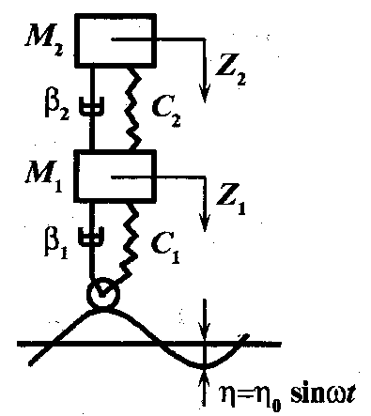

Рис. 3
Аналитическое выражение амплитуды вынужденных колебаний подпрыгивания кузова 4-осного грузового вагона имеет вид:
$Z=\frac{ν^{2}h}{ν^{2}−w^{2}}\left[\text{cos}wt+\text{cos}\left(wt−\frac{2{pl}_{T}}{l_{H}}\right)+\text{cos}\left(wt−\frac{2{pl}_{B}}{l_{H}}\right)+\text{cos}\left(wt−\frac{2p\left(l_{T}+l_{B}\right)}{l_{H}}\right)−\text{cos}νt\right]$,
где ν - круговая частота собственных колебаний, $\frac{\text{рад}}{с}$ (см. лаб. р. № 1);
ω = 12,3 - круговая частота внешнего возмущения, $\frac{\text{рад}}{с}$;
h = 9 - амплитуда внешнего возмущения, мм;
l_{т} = 1,85 - база тележки, м;
l_{н} = 25 - длина неровности, м;
l_{в} = 10,0 - база вагона, м.
Выполняются варианты расчета при различных значениях времени от 0 до 1 с через 0,1 с.
Построить график, показывающий изменение амплитуды вертикальных перемещений Z центра масс кузова движущегося вагона в интервале времени от 0 до 1 с.
Зависимость амплитуды вертикальных перемещений центра масс кузова движущегося четырехосного вагона в интервале времени от 0 до 1 с.

t | 0 | 0,1 | 0,2 | 0,3 | 0,4 | 0,5 | 0,6 | 0,7 | 0,8 | 0,9 | 1,0
Z

Л А Б О Р А Т О Р Н А Я Р А Б О Т А № 4
МАТЕМАТИЧЕСКОЕ МОДЕЛИРОВАНИЕ ЗАДАЧ КОЛЕБАНИЙ ВАГОНОВ С ПРИМЕНЕНИЕМ ЭВМ

Работа выполняется на ЭВМ по специальной прикладной программе, предоставляемой преподавателем. Цель работы – ознакомление с влиянием основных параметров рассматриваемых расчетных систем на их динамическое поведение и возникающие при этом колебательные процессы. Интерфейс прикладной программы предусматривает графический вывод решений в виде временных графиков компонент колебаний, а также эмуляцию их анимированных процессов, значительно повышающие наглядность и восприятие поведения динамической системы и влияния основных расчетных исходных параметров.
Рассматриваются следующие расчетные динамические колебательные системы:
- Экипаж с одноступенчатым рессорным подвешиванием. (Рис.4).
- Экипаж с двухступенчатым рессорным подвешиванием. (Рис.5).
- Двухосная тележка с одноступенчатым рессорным подвешиванием (Рис.6).
- Продольная динамика системы «Локомотив-состав» (Рис.7).
В исходном меню программы последовательно выбирается и инициируется каждая из этих систем, причем в 1-3 системах рассматривается плоская задача вертикальных колебаний, и в 4-й системе – плоская задача продольного взаимодействия состава и локомотива.

Экипаж с одноступенчатым рессорным подвешиванием.

Задаются следующие параметры механической системы: масса m (кГ). Жесткость упругого элемента c (H/м). Коэффициент сопротивления
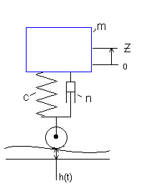
Рис.4

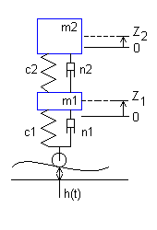

Рис.5
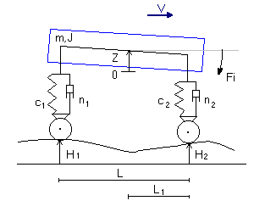

Рис.6

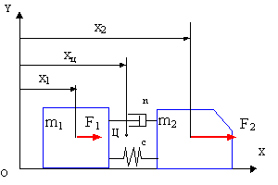

Рис.7

демпфера n (Н/(м/с). Последовательно берутся соответствующие значения параметров из таблицы 1 и по результатам работы 1 для порожнего и груженого грузового вагона.
Далее назначаются параметры возбуждения (неровностей рельсового пути), входящие в аналитическое выражение возмущающей функции:
H(t)=H*(1-cos(2πvt/L_{н}):
- максимальная амплитуда неровностей Н, м;
- скорость движения v, м/с;
- длина синусоидальной неровности пути L_{н}, м.
Затем назначаются параметры расчета (начальные условия):
- начальная координата вертикальных перемещений массы m, Z, м;
- dz/dt, м/с;
- шаг dt, c.
Результаты расчетов выводятся в виде графиков: Z – подпрыгивание, Zt – скорость, Ztt – ускорение, H – неровность пути под колесом, N – динамическая реакция колеса, Z’=Z-h – деформация рессорного комплекта (пружины).

Экипаж с двухступенчатым рессорным подвешиванием.

Задаются (преподавателем) следующие параметры механической системы: масса m₁ (кГ). Масса m₂ (кГ). Жесткости упругих элементов c₁, с₂ (H/м). Коэффициенты сопротивления демпферов n₁ и n₂ (Н/(м/с).
Далее назначаются параметры возбуждения (неровностей рельсового пути), входящие в аналитическое выражение возмущающей функции:
H(t)=H*(1-cos(2πvt/L_{н}):
- максимальная амплитуда неровностей Н, м;
- скорость движения v, м/с;
- длина синусоидальной неровности пути L_{н}, м.
Затем назначаются параметры расчета (начальные условия):
- начальные координаты вертикальных перемещений масс m₁ и m₂ – Z₁, Z₂, м;
- dz₁/dt (Z₁t), dz₂/dt (Z₂t) м/с;
- шаг dt, c.
Результаты расчетов выводятся в виде графиков: Z₁, Z₂, Z_{1,2}t – скорости, Z_{1,2}tt – ускорения, H – неровность пути под колесом, N – динамическая реакция колеса, Z₁’=Z₁-h₁ – деформация нижнего рессорного комплекта (пружины), Z₂’=Z₂-Z₁ – деформация верхнего рессорного комплекта (пружины), Z_{1 ......}Z₁t, Z_{2 ......}Z₂t - фазовые портреты.

Двухосная тележка с одноступенчатым рессорным подвешиванием.

Задаются (преподавателем) следующие параметры механической системы: масса m (кГ). Момент инерции J (кГ*м²). Жесткости упругих элементов c₁, с₂ (H/м). Коэффициенты сопротивления демпферов n₁ и n₂ (Н/(м/с). База тележки L, м. Расстояние от передней оси до центра масс, L₁, м.
Далее назначаются параметры возбуждения (неровностей рельсового пути), входящие в аналитическое выражение возмущающей функции:
H(t)=H*(1-cos(2πvt/L_{н}):
- максимальная амплитуда неровностей Н, м;
- скорость движения v, м/с;
- длина синусоидальной неровности пути L_{н}, м.
Затем назначаются параметры расчета (начальные условия):
- начальная координата вертикальных перемещений центра масс m – Z, м;
- F_{i}, рад;
- dz/dt (Zt), dF_{i}/dt рад/с;
- шаг dt, c.
Результаты расчетов выводятся в виде графиков: Z, Zt – скорости, Ztt – ускорения, F_{i} – галопирование, F_{i}t, F_{i}tt, H₁ Н₂ – неровности пути под передним и задним колесами, N_{1,2} – динамические реакции колес, Z ......Zt, F_{i ......}F_{i}t - фазовые портреты.
Продольная динамика системы «Локомотив-состав».
Задаются (преподавателем) следующие параметры механической системы: массы m₁ (состав), m₂ (локомотив) (кГ). Жесткость межвагонной упругой связи c, (H/м). Коэффициент сопротивления демпфера межвагонной связи n, (Н/(м/с).
Далее назначаются параметры функций внешних сил:
F = a₁ + a₂t + a₃sin(a₄t)
a₁, Н: 1 …, 2 …
a₂, Н: 1 …, 2 …
a₃, Н: 1 …, 2 …
a₄, Н: 1 …, 2 …
Затем назначаются параметры расчета (начальные условия):
Х₁, м, Х_{2,} м, dX₁/dt, м/с, dX₂/dt, м/с, шаг dt, с.
Результаты расчетов выводятся в виде графиков: Х_{ц}-Х₀ – движение центра масс Q_{ц}, X_{ц}t – скорость движения центра масс Q_{ц}, X_{ц}tt – ускорение движения центра масс Q_{ц}, D_1, D_2 – отклонения тел от положения статического равновесия, скорости X₁t X₂t , ускорения X₁tt X₂tt, силы продольного взаимодействия F_1, F_2.

МЕТОДИЧЕСКИЕ УКАЗАНИЯ К ЛАБОРАТОРНОЙ РАБОТЕ № 4

Вариация исходных параметров рассматриваемых расчетных динамических систем предусматривает задание таких их значений, чтобы проиллюстрировать особенности поведения экипажей в случаях нормального состояния упругих элементов и гасителей колебаний рессорного подвешивания (расчетные исходные параметры) и наличия в системах тех или иных отклонений, например, система с недостаточным демпфированием, передемпфированная система, завышенная (заниженная) жесткость рессорного подвешивания и т.п.
В ходе выполнения работы каждый из вариантов расчетов доводится до стадии анимированного процесса взаимодействия экипажа с путем, движений масс, гасителей колебаний, упругих элементов. Эти процессы студент описывает и зарисовывает.
По итогам лабораторной работы студент делает письменное развернутое аргументированное и подкрепленное эскизными иллюстрациями резюме об особенностях динамического поведения рассматриваемых расчетных систем.

3. Методические рекомендации (материалы) для преподавателей.

3.1 Конспект лекций.

Введение
Как известно, при движении поезда возникают колебания каждого отдельного вагона и взаимные ограниченные перемещения вагонов в поезде; при этом в каждом вагоне различные его элементы совершают взаимные перемещения и колебания. При этих колебаниях и перемещениях возникают силы инерции, а элементы вагона и весь вагон в целом и поезд испытывают значительные динамические силы. Таким образом, вагон как целое и отдельные его части участвуют в динамических процессах.
При колебаниях некоторых типов вагонов и отдельных их элементов могут возникать такие условия, при которых появляется опасность схода колесных пар с рельсов; по крайней мере колебания в ряде случаев бывают такими, что езда становится некомфортабельной или не обеспечивается сохранность перевозимых грузов. Возникающие при движении вагона силы иногда могут достигать таких величин, при которых возникает опасность нарушения прочности элементов вагона или прочности пути, по которому движется такой вагон.
Особенно большое значение эти процессы имеют для современного железнодорожного транспорта, для которого характерны высокие скорости движения, многоосные со сложной системой подвешивания тележки вагонов и повышенные нагрузки, передаваемые колесом рельсу.
История вагоностроения знает такие случаи, когда из-за неправильного учета динамических факторов проектировались и выпускались вагоны, не отвечающие требованиям безопасной эксплуатации при повышении скоростей движения, а железнодорожный транспорт вследствие этого нес большой экономический ущерб.
Отступления от норм устройства и особенно нарушение в процессе эксплуатации допусков в содержании вагонов очень существенно влияют на все динамические процессы, а значит на безопасность их движения, прочность вагона и железнодорожного пути.
Поэтому для инженера-вагонника, в обязанности которого входит умение проектировать вагоны, технический и научный анализ поведения эксплуатируемых вагонов в различных условиях, умение разбираться и устанавливать причины тех или иных происшествий, производить количественный анализ явлений, т. е. те или иные расчеты, знание динамики вагонов является одной из главнейших основ его специальности.
Динамика вагонов изучает колебания вагонов и перемещения отдельных их элементов в различных условиях эксплуатации (движение в составе поезда с постоянной или переменной скоростью, соударение при маневрах и т. п.) и возникающие при этом силы. К динамике вагонов примыкают и такие вопросы, как борьба с шумом в пассажирских вагонах, вопросы вибрации элементов вагонов и некоторые другие. В целом динамика вагонов является ветвью более широкой дисциплины — взаимодействия подвижного состава и пути.
Основными задачами динамики вагонов являются:
1. Изучение процессов колебаний вагонов, вызванных взаимодействием вагона и пути, установление на этой основе наилучших параметров рессорного подвешивания и других конструктивных решений в общей компоновке конструкции вагона.
2. Установление условий безопасного движения вагона (максимально допустимые скорости, режимы торможения и проч.) в составе поезда, по его воздействию на путь, устойчивости в колее, стабильности (недеформируемости) пути, выжимания из состава и т. п.
3. Определение мер, позволяющих обеспечить плавность хода (сохранность грузов, комфортабельность езды пассажиров), а также ограничение шума в кузове пассажирского вагона.
4. Определение продольных усилий в составе поезда межу вагонами и при соударении на маневрах.
5. Определение влияния неисправностей, несовершенств и особенностей конструкций вагона и пути на их взаимодействие.
Все эти задачи весьма сложны; для их решения сейчас привлекаются самые современные разделы науки и технические средства: теория вероятностей (в последних исследованиях — теория случайных процессов), нелинейная теория колебаний, аналоговые и цифровые электронные вычислительные машины, а в экспериментальных исследованиях — средства современной тензометрии, телеметрии и вычислительной техники.
Все затраты труда на наиболее полное и правильное решение проектных и эксплуатационных проблем, связанных с динамикой вагонов, с лихвой окупаются повышением безопасности движения, надежности эксплуатации вагонов и пути, повышением комфорта пассажиров и сохранности грузов, экономией в постройке и эксплуатации вагонов и пути.
В динамике вагонов всегда стремятся к возможно простым решениям, позволяющим правильно и достаточно точно отражать изучаемые динамические процессы.
В этом смысле огромную роль играет выбор расчетных схем, принимаемых в основу решения.
Основными этапами решения каждой задачи в динамике вагонов являются:
а) выбор достаточно простой расчетной схемы и соответствующих этой схеме расчетных параметров полно и точно для практических целей, отражающих изучаемые динамические процессы;
б) проведение экспериментальных работ для получения необходимых в расчетах параметров;
в) составление уравнений по принятой расчетной схеме, решение этих уравнений, исследование и анализ полученных при этом результатов, определение вытекающих из найденных решений практических рекомендаций; в современных условиях для этих целей нередко используется вычислительная техника (ПЭВМ);
г) разработка методики и проведение стендовых и поездных испытаний вагонов, а также воздействия их на путь с целью проверки, корректировки и развития теоретических расчетов.
Динамические процессы, связанные с колебаниями элементов вагонов, в интересах упрощения изучения (с известными допущениями) обычно рассматривают (как это сделано и в настоящем конспекте лекций) как две самостоятельные группы вопросов: колебания надрессорного строения вагонов и колебания необрессоренных масс. Все входящие в конструкцию вагонов массы при движении совершают сложные и не поддающиеся аналитическому описанию линейные и угловые перемещения и колебания. В интересах упрощения анализа их в свою очередь делят на вертикальные и горизонтальные поперечные перемещения и колебания; продольные колебания вагонов в составе поезда рассматриваются отдельно.
Предполагается, что изучению курса динамики вагонов предшествует изучение теоретической механики, конструкций вагонов и пути и норм их содержания. Однако для увязки перечисленных выше дисциплин с курсом динамики вагонов, а также в интересах повторения необходимых для объяснения того или иного вопроса материалов, изучение которых было закончено студентом-заочником задолго до слушания курса динамики вагонов, здесь приводятся без каких-либо выводов основные сведения из курса теоретической механики, конструкций пути и др.

ЛЕКЦИЯ 1 Основные причины колебаний вагонов и некоторые сведения из теории колебаний
Как известно, вагон состоит из опирающегося на раму кузова (а для цистерн — котла) и ходовых частей; как правило, ходовые части вагонов скомпонованы в тележки.
Кузов, рама вагона и рамы тележек и колесные пары соединяются между собой специальными конструкциями (рессоры, гасители колебаний, скользуны и т. п.), которые мы обобщенно называем связями. Обязательно в каждом вагоне существует два вида связей: связи между кузовом и рамами тележек и связи между рамами тележек и колесными парами. В некоторых типах (специальных конструкциях) вагонов имеется и третий вид связи — связь между тележками.
За счет упругости или свободы в связях кузов на тележках может совершать вертикальные и горизонтальные линейные и угловые перемещения, а рамы тележек — линейные и угловые перемещения по отношению к колесным парам. Колесные пары за счет неровностей пути или неровностей на них самих, а также за счет зазоров между гребнями колес и рельсами могут совершать различные угловые и линейные перемещения в пространстве. Таким образом, вагон представляет собой единую механическую систему со многими степенями свободы.
Связи осуществляют передачу вертикальных, горизонтальных поперечных и горизонтальных продольных статических и динамических сил между кузовом и тележками, тележками и колесными парами.
Конструкция связей обеспечивает необходимые линейные и угловые перемещения одних элементов конструкции вагона относительно других. Некоторые из связей имеют своим назначением сведение к минимуму относительных взаимных перемещений элементов вагонов или недопущение каких-либо взаимных перемещений сопрягаемых элементов.
Связи могут быть жесткими или упруго-деформируемыми. Упруго-деформируемые связи в свою очередь могут быть линейно-деформируемыми, когда реализуемая в связи деформация ∆ прямо пропорциональна действующему на связь силовому фактору (силе или моменту), т. е. ∆ = сР (с — жесткость связи, а Р — силовой фактор), или нелинейными, когда зависимость между реализуемыми в связи перемещениями и действующими на нее силовыми факторами выражается более сложной функцией, чем линейная зависимость. Некоторые нелинейные связи делаются такими, что при действии силового фактора Р, не превосходящего заданную величину Р₀, деформации в связи не возникают, а при Р > Р₀ имеет место упругая деформация, линейно или нелинейно зависящая от величины действующего силового фактора (так называемые связи с преднатягом). И наоборот, могут быть нелинейные связи, у которых некоторые перемещения возможны без возникновения в них заметных сил (движение в зазоре), а затем силы в связи резко возрастают.
В упругих связях, в которых возможно возникновение колебаний, нередко устанавливают специальные устройства — гасители колебаний (демпферы), в которых часть энергии колебаний расходуется на трение сухих тел или жидкости и превращается в тепло, рассеиваемое в пространство. Тем самым расходуется накапливаемая в связях при колебаниях энергия и достигается гашение возникающих колебаний.
Итак, любой вагон можно представить как единую механическую систему со многими степенями свободы, состоящую из колесных пар, рам тележек, кузова и связей между этими основными элементами.
При исследовании движения вагона, как механической системы, взаимодействующей с железнодорожным путем, рамы тележек и кузов, вне зависимости от их конструкции, чаще всего рассматривают как элементы, обладающие лишь определенной массой (m), сосредоточенной в центре тяжести элемента, и моментами инерции (I_{x}, I_{y}, I_{z}) относительно некоторых заданных осей (х, у, z) в пространстве; при этом, весьма редко эти элементы рассматриваются как конструкции, имеющие определенным образом распределенные в пространстве массы и жесткости.
Конструкции и параметры связей между кузовом и тележками и связей колесных пар с тележками чрезвычайно разнообразны; влияние же этих связей на динамические процессы взаимодействия подвижного состава и пути весьма велико. Поэтому при изучении динамики вагонов особое внимание уделяется основным принципиальным схемам и параметрам этих связей.
Источником всех динамических возмущений в пути и подвижном составе является колесная пара, движущаяся по неровностям пути или имеющая неровности на поверхности катания колес, или, наконец, в силу других ее конструктивных особенностей. Конструкция колесной пары и размещенных на ней устройств весьма сильно влияет на ход всех динамических процессов.
В вопросах взаимодействия пути и подвижного состава железнодорожный путь рассматривается как весьма существенная часть единой механической системы «путь—экипаж». При этом в первую очередь должно было обращено внимание на те особенности конструкции железнодорожного пути, которые определяют динамическое его взаимодействие с подвижным составом, а именно: его деформативные свойства и, прежде всего, его жесткость, рассеяние энергии колебаний, характер и параметры контактирования рельсов с колесными парами, характеристики неровностей рельсового пути в целом и отдельных его элементов в плане и профиле, и некоторые другие особенности и параметры.

§ I. Основные причины колебаний вагонов
Колебания вагонов, как известно, возникают потому, что колесные пары при своем движении по рельсам и стрелочным переводам совершают сложные пространственные перемещения и тем самым заставляют колебаться на рессорном подвешивании рамы тележек, раму кузова, кузов и сам путь. Таким образом, колебания вагона начинаются с колесной пары и передаются всем остальным деталям вагона и пути. Поэтому и следует рассмотреть вопрос о том, почему зарождаются колебания колеса.

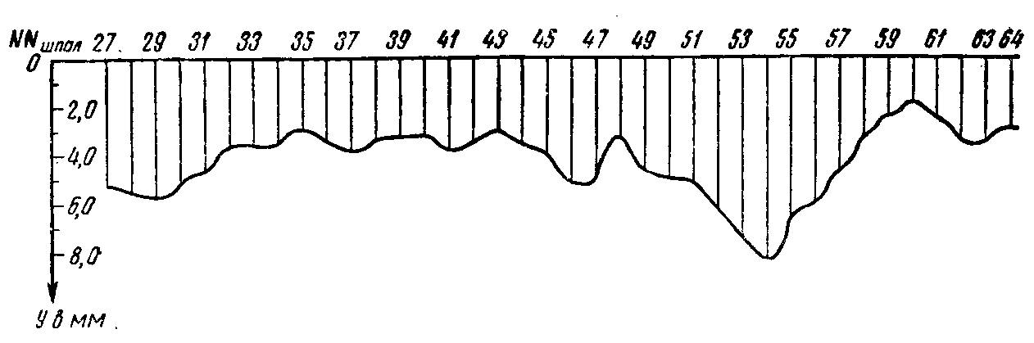
Рис. 1
Рассмотрим, прежде всего, вертикальные колебания одной колесной пары.
Фактическая траектория движения колеса определяется геометрическими формами рельса, в частности, его остаточным изгибом, неровностями на поверхности катания, зазорами между рельсами и шпалами, шпалами и балластом и т.п. Образец фактического продольного профиля пути, снятого весьма точной нивелировкой с определением высот точек на поверхности головки рельса приведен на рис. 1. Однако в системе таких неровностей всегда имеются, так называемые, «единичные» неровности, вызванные такими причинами, как одиночно просевшая шпала, крестовина на стрелочном переводе, пробоксовина (местный износ из-за боксования) на рельсе, зимой местное вспучивание пути (пучинa) и т. п. Кроме того, на пути имеются, так называемые «регулярные» неровности. К ним, прежде всего, относятся неровности, возникающие в рельсовых стыках.
При движении вагона по звеньевому пути, т.е. пути, состоящему из отдельных рельсов, соединенных в стыках накладками, всегда возникают соударения колес с рельсами.
Рассмотрим схематически этот процесс. Из-за того, что изгибная жесткость накладок, соединяющих концы рельсов, меньше изгибной жесткости рельса, прогиб пути в стыке под нагрузкой всегда больше прогиба в средней части рельсового звена. Поэтому, если колесо движется со скоростью v, то оно в последний момент движения по рельсу №1, не доходя до его конца, начинает вращаться вокруг точки А, как вокруг мгновенного центра вращения; при этом вектор скорости v₁ направлен перпендикулярно линии АО (рис.2).

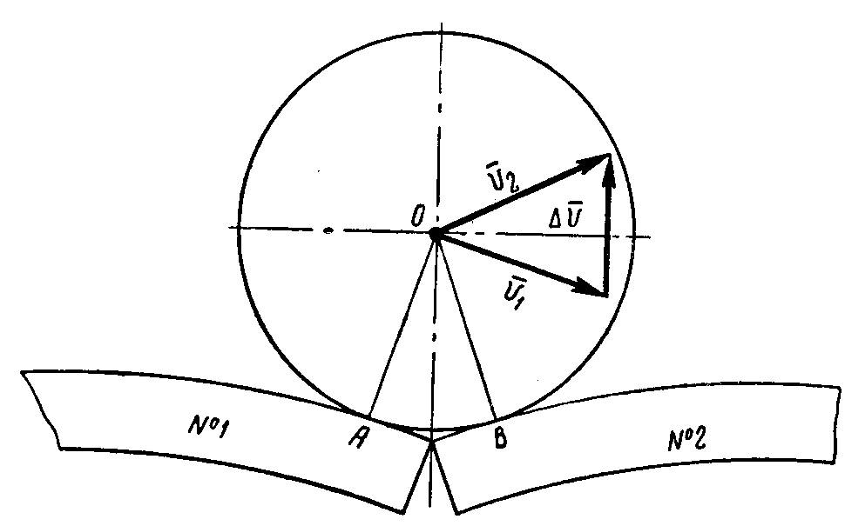
Рис. 2

В момент контакта колеса в точке В мгновенный центр вращения сразу же скачком (за время dt) перемещается в точку В и вектор скорости колеса v₂ получает направление, перпендикулярное линии ОВ. Таким образом, колесо мгновенно изменяет скорость с v₁ на v₂, т.е. изменение скорости равно вектору

$Δ\bar{v}={\bar{v}}_{1}−{\bar{v}}_{2}$ (1.1)

Если масса колеса равна т, то значит за какой-то отрезок времени dt количество движения колеса изменится на величину $mΔ\bar{v}$.
Из теоретической механики известно, что изменение количества движения тела за время dt равно импульсу сил, сообщенному телу за то же время, т. е.
$mΔ\bar{v}=S\left(t\right)=\text{Pdt}$ (1.2)

где S(t) — мгновенный ударный импульс;
Р — сила, возникающая при этом импульсе.
Таким образом, в стыке всегда возникает дополнительная динамическая сила Р, передаваемая и пути и вагону. Для вагона она является источником возникновения колебаний, а для пути — источником повышения просадок шпал в балласте.
В результате возникновения этих просадок продольный профиль пути приобретает вид, показанный на рис. 3.
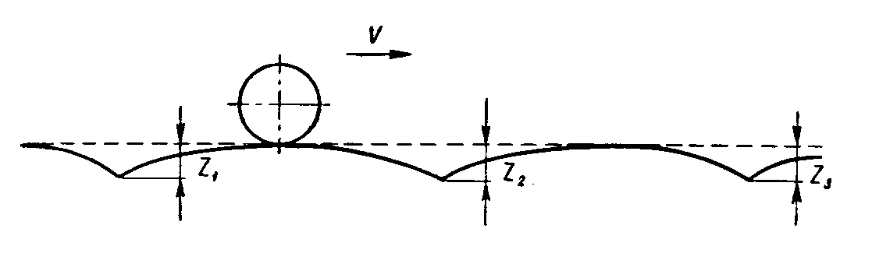
Рис. 3

Совершенно очевидно, что при таком продольном профиле пути колесо вынуждено неравномерно во времени перемещаться в пространстве, что приводит к силам инерции колеса, передаваемым через связи колеса с тележкой другим элементам вагона и пути. Естественно, что это также является одной из причин возникновения колебаний вагонов. К этому следует добавить, что ударные процессы возникают на каждом колесе одной колесной пары не одновременно из-за различного износа стыков, различия в их прогибах и сдвижке стыков друг относительно друга по длине пути.
Траектории движения колес одной колесной пары по просевшим стыкам различны потому, что остаточные просадки разных стыков не одинаковы. Поэтому наряду с вертикальными перемещениями каждого колеса колесная пара из-за различия в этих перемещениях совершает угловые перемещения (рис. 4).
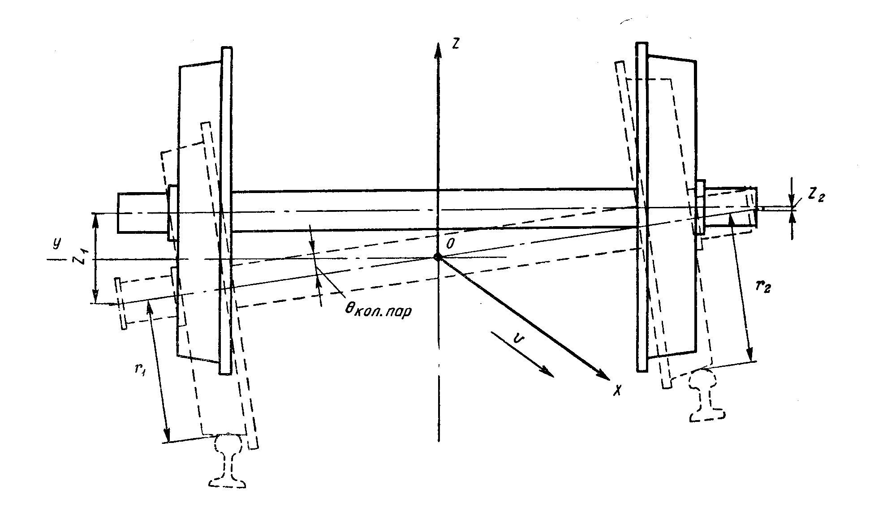
Рис. 4

Колебания вагона возникают и из-за неравномерного износа поверхности катания колеса (рис. 5) или эксцентричного его положения на оси (рис. 6). В самом деле, при качении изношенного колеса, имеющего различные радиусы качения в разных точках, центр колеса О будет совершать непрерывные колебания, передаваемые кузову вагона. Совершенно аналогичную картину наблюдают и при движении колеса, установленного на оси с эксцентриситетом е.
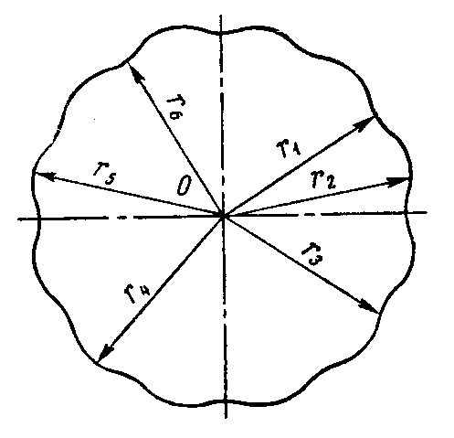 Рис. 5
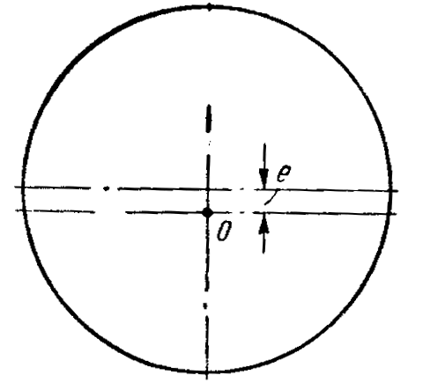
Рис. 6

Одной из причин колебаний вагона является его виляние (извилистое движение). Как известно, между гребнями колес и рабочими гранями рельсов существуют зазоры, за счет вторых колесная пара при своем движении может постепенно переходить от контактирования гребнем правого колеса с правым по ходу рельсом к контактированию гребнем левого колеса с левым рельсом.
Поскольку колесная пара при движении непрерывно перемещается поперек колеи (в пределах указанного выше зазора), то ось колесной пары при конической форме колес совершает угловые колебания (см. рис. 4) вокруг оси х (угол ϕ), шейки оси то поднимаются, то опускаются на некоторую величину z. Эти колебания также передаются затем другим элементам вагона.
Колебания вагонов вызываются также действием сил, возникающих при входе вагона в кривые участки пути и в стрелочные кривые, от порывов ветра, аэродинамических толчков воздуха в боковую поверхность вагонов при встрече поездов по некоторым другим причинам.

§ 2. Простейшие модели механической колебательной системы. Собственные колебания таких систем
Напомним в начале некоторые основные понятия из теории колебаний. В линейных колебательных системах известны два вида колебаний: собственные и вынужденные.
Собственные колебания происходят в изолированных колебательных системах вследствие какого-либо начального возмущения; в процессе самих собственных колебаний никакие внешние дополнительные возмущения на систему не действуют.
Обычно собственные колебания из-за наличия сопротивлений среды с течением времени затухают (прекращаются). Системы, в которых энергия колебаний расходуется на преодоление сопротивлений среды, называют диссипативными, а системы, у которых энергия в окружающую среду не рассеивается — консервативными.
Вынужденные колебания в колебательных системах возникают тогда, когда на систему все время действуют возмущающие силы.
Полнее всего изучены, так называемые, гармонические колебания систем, которые описываются обычно уравнением

z = A sin (vt+α), (1.3)

где z — величина перемещений в колебательном процессе;
A — амплитуда колебаний;'
vt+α — фаза колебаний;
v — угловая частота колебаний;
t — время;
α — начальная фаза колебаний.
Напомним, что периодом колебаний Т (в сек) называют промежуток времени, за который какой-то элемент системы совершает полный цикл колебаний, после которого движение повторяется. Очевидно, это будет тогда, когда фаза колебаний изменяется на 2π, т. е. v(t + T) + α = vt + α + 2π.
Отсюда vТ =2π.

$ν=\frac{2π}{T}\left(1/\text{сек}\right)$ (1.4)

Таким образом, угловой частотой колебаний называется угол (в радианах), на который изменяется фаза за время одного периода. Иногда рассматривают линейную частоту колебаний, т. е. количество периодов колебаний, происходящих в одну секунду, или

$ν∗\frac{1}{T}$ (1.5)

Из формул (1.4) и (1.5) следует, что

$v=2πv∗$ (1.6)

После этих основных понятий перейдем к рассмотрению собственных колебаний консервативной системы с двумя степенями свободы. Результаты изучения этой системы окажутся весьма полезными для исследований некоторых вертикальных собственных и вынужденных колебаний надрессорного строения и необрессоренных частей реальной схемы вагона. Заметим, что сравнительно недавно такая схема непосредственно применялась для изучения собственных колебаний вагонов.
Рассмотрим собственные колебания простейшей системы, показанной на рис. 7,а. Представим себе для наглядности, что

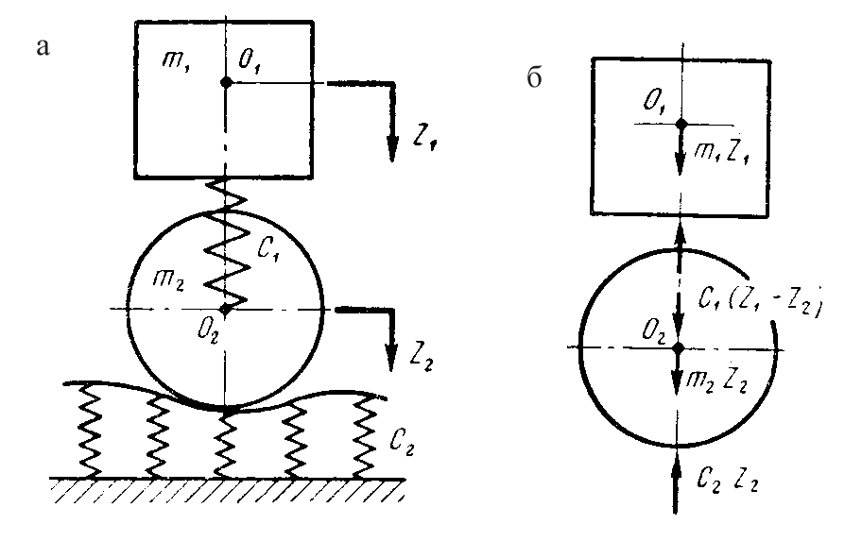
Рис. 7
$m_{1}=\frac{G_{1}}{g}$ — масса кузова; $m_{2}=\frac{G_{2}}{g}$ — масса колеса; G₁ и G₂ — соответственно веса верхнего и нижнего грузов; g — ускорение силы тяжести, с₁ — жесткость рессоры, c₂ — жесткость рельсового основания.
Поскольку здесь изображена система, где нет рассеяния энергии колебаний, то очевидно, что она относится к консервативным системам. Допустим, что этой системе дано какое-нибудь начальное возмущение (например, дано вначале перемещение массе m₁) и система после этого стала колебаться. Сила инерции массы m₁, очевидно, равна $I_{1}=−m_{1}\frac{d^{2}z_{1}}{{\text{dt}}^{2}}$, где $\frac{d^{2}z_{1}}{{\text{dt}}^{2}}$ — ускорение массы m₁ при ее перемещении z₁ (в дальнейшем для компактности в написании мы обозначим $\frac{d^{2}z_{i}}{{\text{dt}}^{2}}={\overset{¨}{z}}_{i}$. Внешняя сила, действующая на массу m₁ в свободных колебаниях, определяется сжатием рессоры; она равна c₁(z₁-z₂) и направлена навстречу силе I₁ (Рис. 7,б), т. е.

$m_{1}{\overset{¨}{z}}_{1}=−c_{1}\left(z_{1}−z_{2}\right)$. (1.7)

Внешними силами по отношению к массе m₂ (см. рис. 7,б) являются сила, передаваемая нижним концом верхней пружины c₁(z₁-z₂), и сила, вызванная деформацией нижней пружины — c₂z₂. Очевидно, что для сил, действующих на массу m₂, справедливо уравнение

$m_{2}{\overset{¨}{z}}_{2}=−c_{1}\left(z_{1}−z_{2}\right)−c_{2}z_{2}$ (1.8)

Поделив левую и правую части уравнения (1.7) на m₁, a уравнения (1.8) на m₂ и сгруппировав в правой части члены по z₁ и z₂ , получим следующую уравнений:

$\begin{aligned}\left.{\overset{¨}{z}}_{1}=−\frac{c_{1}}{m_{1}}\left(z_{1}−z_{2}\right) | \right\}\end{aligned}$ (1.9)

Введем следующие обозначения:

$\begin{aligned}\left.v_{1}^{2}=\frac{c_{1}}{m_{1}} | \right\}\left.v_{2}^{2}=\frac{c_{1}+c_{2}}{m_{2}} | \right\}\end{aligned}$ (1.10)

Рассмотрим размерность величин v₁, v₂, v₃ или

$\left[ν^{2}\right]=\frac{Н/м}{Н{\text{сек}}^{2}/м}=\frac{1}{{\text{сек}}^{2}}$, $\left[v\right]=\frac{1}{\text{сек}}$,

т.е. v имеет размерность частоты.
Эти частоты называются парциональными, т. е. частичными (входящими в состав общих колебаний). В частности, частота v₁ соответствует собственным колебаниям массы m₁ на пружине с жесткостью c₁, т. е. это собственная чаcтотa, с которой колебалась бы масса m₁, если бы жесткость c₂ была бесконечно большой величины (рис. 8,а). Частота v₃ соответствует той собственной частоте, с которой, колебалось бы колесо, если бы жесткость c₂ оказалась равной нулю (колесо оторвалось от пути), а масса m₁ оказалась закрепленной (рис. 8,в). Наконец, v₂ соответствует частоте колебаний массы m₂ при закреплении массы m₁ (рис. 8,б).
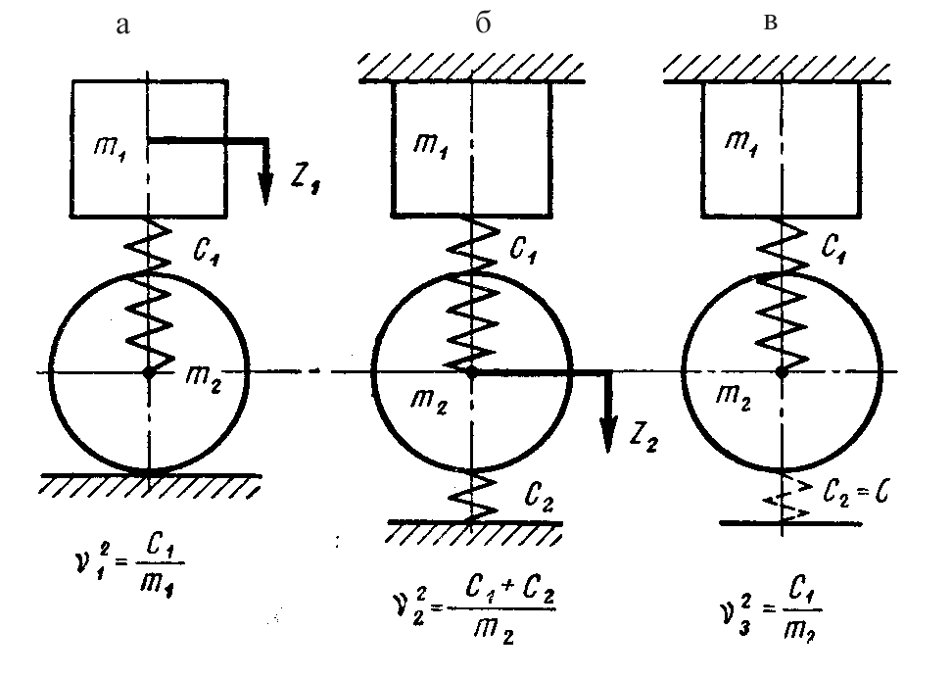
Рис. 8

Подставляя вышеуказанные обозначения (1.10) в уравнения (1.9), получим:

$\begin{aligned}\left.{\overset{¨}{z}}_{1}+v_{1}^{2}z_{1}−v_{1}^{2}z_{2}=0, | \right\}\end{aligned}$ (1.11)

Решение этой системы дифференциальных уравнений, ищем методом подстановки, полагая

$\begin{aligned}\left.z_{1}=A\text{sin}\left(λt+α\right), | \right\}\end{aligned}$ (1.12)

где А и В — амплитуды;
λ — неизвестная угловая частота собственных колебаний.
Продифференцировав выражения (1.12), подставив их вторые производные в (1.11) и сократив все на sin(λt + α),получим:

$\begin{aligned}\left.A\left(v_{1}^{2}−λ^{2}\right)−{\text{Bv}}_{1}^{2}=0, | \right\}\end{aligned}$ (1.13)

Совершенно очевидно, что эта система уравнений может дать отличные от нуля решения относительно постоянных А и В, если определитель, составленный из коэффициентов при А и В, будет равен нулю, т. е.
$\begin{aligned}\left|\left(v_{1}^{2}−λ^{2}\right)−v_{1}^{2} | \right| \\ \end{aligned}$ (1.14)

Раскрыв этот определитель, получим биквадратное уравнение относительно λ:

$λ^{4}−\left(ν_{2}^{2}+ν_{1}^{2}\right)λ^{2}+ν_{1}^{2}\left(ν_{2}^{2}−ν_{3}^{2}\right)=0$, (1.15)

откуда

$λ_{1\text{.}2}^{2}=\frac{1}{2}\left[\left(v_{1}^{2}+v_{2}^{2}\right)±\sqrt{{\left(v_{2}^{2}−v_{1}^{2}\right)}^{2}+4v_{3}^{2}v_{1}^{2}}\right]$. (1.16)

Таким образом, мы можем по величинам m₁, m₂,c₁ и c₂ получать главные круговые частоты собственных колебаний λ₁, λ₂; обращаем внимание на то, что они не зависят от амплитуд колебаний (величин А и В).
Итак, наша система имеет два линейно называемых решений:

первое $z_{1}^{(1)}=A_{1}\text{sin}\left(λ_{1}t+α\right)$ и $z_{2}^{(1)}=B_{1}\text{sin}\left(λ_{1}t+α\right)$;
второе $z_{1}^{(2)}=A_{2}\text{sin}\left(λ_{2}t+α\right)$ и $z_{2}^{(2)}=B_{2}\text{sin}\left(λ_{2}t+α\right)$.

Поэтому общее решение уравнения (1.11) можно представить так:
колебания массы m₁

$z_{1}=z_{1}^{(1)}+z_{1}^{(2)}=A_{1}\text{sin}\left(λ_{1}t+α\right)+A_{2}\text{sin}\left(λ_{2}t+α\right)$ (1.17)

колебания массы m₂

$z_{2}=z_{2}^{(1)}+z_{2}^{(2)}=B_{1}\text{sin}\left(λ_{1}t+α\right)+B_{2}\text{sin}\left(λ_{2}t+α\right)$ (1.18)

Таким образом, собственные колебания массы m₁ складываются из гармонических колебаний двух разных частот λ₁ и λ₂ соответственно с амплитудами А₁ и А₂, а собственные колебания массы m₂ также составлены из этих же двух частот, но с амплитудами В₁ и В₂. Отсюда, очевидно, следует, что собственные частоты колебания масс m₁ и m₂ зависят от λ₁ и λ₂, т. е. от величины этих обеих масс и жесткостей обеих пружин (с₁ и с₂).
Амплитуды А₁, А₂, В₁ и В₂ не трудно определить из начальных условий. Если, например, для момента t = 0 известны α₁, z₁, z₂, ${\overset{˙}{z}}_{1}=\frac{d{\overset{˙}{z}}_{1}}{d_{t}}$ и ${\overset{˙}{z}}_{2}=\frac{d{\overset{˙}{z}}_{2}}{\text{dt}}$, то из (1.17) и (1.18) следует:
$\begin{aligned}\left.\left(A_{1}+A_{2}\right)\text{sin}α=z_{1}|t=0, | \right\}\left.\left(B_{1}+B_{2}\right)\text{sin}α=z_{2}|t=0, | \right\}\left.\left(λ_{1}A_{1}+λ_{2}A_{2}\right)\text{cos}α={\overset{˙}{z}}_{1}|t=0, | \right\}\end{aligned}$ (1.19)

Из этих четырех уравнений и находятся четыре неизвестных величины А₁, А₂, В₁ и В₂.
Рассмотрим приближенный способ определения частот колебаний системы, изображенной на рис. 7. Для этого обозначим отношение парциальных частот

т.е. $\frac{ν_{3}}{ν_{2}}=γ$, $\frac{ν_{3}^{2}}{ν_{2}^{2}}=γ^{2}$. (1.20)

Физически это отношение представляет собой

$γ^{2}=\frac{с_{1}/m_{2}}{(с_{1}+c_{2})/m_{2}}=\frac{с_{1}}{с_{1}+c_{2}}$ (1.21)

т. е. отношение жесткости верхней пружины с₁ к суммарной жесткости обеих пружин с₁+с₂. Тогда, подставляя в (1.16) вместо $ν_{3}^{2}=γ^{2}ν_{2}^{2}$, получим

$λ_{1,2}^{2}=\frac{1}{2}[\left(ν_{1}^{2}+ν_{2}^{2}\right)±\sqrt{{\left(ν_{2}^{2}−ν_{1}^{2}\right)}^{2}+4ν_{1}^{2}ν_{2}^{2}γ^{2}}]$ (1.22)

Представим себе, что c₁<<c₂. Тогда из (1.21) следует, что γ → 0 и из (1.22) получим
$λ_{1}→ν_{1}$ и $λ_{2}→ν_{2}$.

Так как c₁ весьма мало по сравнению с c₂, то очевидно, что

$λ_{1}≈\sqrt{\frac{с_{1}}{m_{1}}}$, а $λ_{2}≈\sqrt{\frac{с_{1}+c_{2}}{m_{2}}}≈\sqrt{\frac{c_{2}}{m_{2}}}$ (1.23)

Таким образом, если верхняя пружина весьма мягкая, а нижняя жесткая (т. е. c₁<<c₂), расчет собственных частот колебаний системы существенно упрощается. В этом случае можно пользоваться формулами (1.23). При таком подходе к расчету получилось, что частота λ₂ могла бы быть приближенно подсчитана так же, как и в случае, когда масса т₁ колебалась бы на пружине жесткостью c₁ независимо от колебаний массы т₂, т. е. была бы подвешена так, как это показано на рис. 9,а; точно так же частота колебания λ₂ могла быть подсчитана исходя из расчетной схемы, изображенной на рис. 9,б.
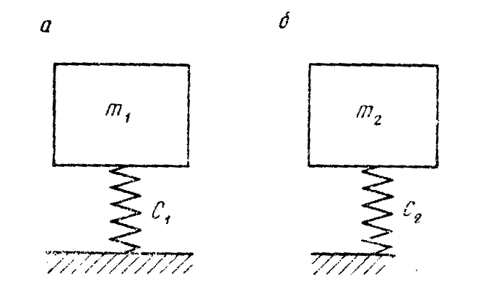

Рис. 9

Расчеты показывают, что влияние c₂. на частоты и амплитуды колебаний массы т₁ при жесткостях, имеющих место в рессорном подвешивании и в пути, оказывает весьма малое влияние на частоты и амплитуды колебаний кузовов вагонов; поэтому в расчетах колебаний кузовов упругостью пути обычно пренебрегают.
Заметим, что такое соотношение в жесткостях c₁ и c₂ всегда имеет место для подвешивания вагонов, у которых жесткость рессор c₁<<c₂ (всегда в десять и более раз меньше жесткости железнодорожного пути).
Можно себе представить и другой крайний случай соотношения жесткостей, когда c₁>>c₂. В этом случае, как это следует из формулы (1.21) γ→ 1. Тогда по этой формуле получим

$λ_{1}^{2}=ν_{1}^{2}+ν_{2}^{2}=\frac{с_{1}}{m_{1}}+\frac{c_{2}+c_{1}}{m_{2}}$, (1.24)
$$λ_{2}^{2}→0\text{.}$$

Если при этом еще m₁>>m₂ то

$\begin{aligned}\left.λ_{1}^{2}≈\frac{с_{1}}{m_{2}}, | \right\}\end{aligned}$ (1.25)
В этом частном случае получается, что колебания массы m₁ (см. формулу 1.17) выражаются приближенно так:

$z_{1}=A_{1}\text{sin}\left(t\sqrt{\frac{c_{1}}{m_{2}}+α}\right)\text{.}$ (1.26)

До сих пор здесь рассматривалась консервативная система, в которой отсутствуют потери энергии колебаний. В действительности же при всех колебаниях системы в ней имеет место трение, при котором энергия колебаний превращается в тепло и рассеивается в окружающее пространство. Более того, в тех случаях, когда конструкторы заинтересованы в быстром уменьшении амплитуд колебания в системе, они в конструкциях, подверженных колебаниям, специально устанавливают гасители колебаний. В частности, в рессорном подвешивании вагонов всегда предусматривается гашение колебаний тем или иным путем, а чаще всего прямой постановкой специальных гасителей колебаний. Описание конструкций гасителей колебаний в рессорном подвешивании вагонов дано в курсе «Конструкции вагонов».
Здесь же мы рассмотрим лишь классификацию гасителей, исходя из принципа: каким законом может быть выражена сила сопротивления гасителя в зависимости от тех или иных параметров колебательного процесса.
Весьма распространенными гасителями колебаний являются, так называемые, фрикционные гасители, у которых сила сопротивления колебаниям создается за счет трения каких-либо элементов гасителя. Такого типа гасители могут создавать или постоянную, или переменную величину сил трения, зависящую от величины или направления перемещения. У фрикционных гасителей сила трения всегда направлена в сторону, обратную скорости перемещения. Таким образом, если сила трения равна F_{тp}, то сопротивление гасителя F_{гac}= − F_{тp} sign $\overset{˙}{z}$, где $\overset{˙}{z}$ — величина скорости перемещения, a sign — обозначение знака $\overset{˙}{z}$.
Если скорость $\overset{˙}{z}$ положительна, то sign $\overset{˙}{z}$ = +1, и наоборот, если скорость $\overset{˙}{z}$ отрицательна, то sign $\overset{˙}{z}$ = –1. Таким образом, при положительном направлении скорости перемещения F_{гac} = − F_{тp}, а при отрицательном F_{гac} = +F_{тp}. Фрикционные гасители могут создавать силу сопротивления колебаниям постоянной величины вне зависимости от того, в каком направлении происходят перемещения (например, вверх или вниз). В этом случае, как и было написано выше,

F_{гac} = − F_{тp}sign$\overset{˙}{z}$ (1.27)

Примером такого типа гасителей являются дисковые фрикционные гасители, применяемые в моторвагонном подвижном составе.
Имеются гасители, которые создают некоторую постоянную величину сопротивления при движений в одном направлении F_{В} и также постоянную, но другую величину F_{Н} движении в другом направлении.
Наиболее распространены гасители с переменными силами сопротивления, у которых сила трения, пропорциональна перемещениям, т. е.

F_{тp} = − k₁zsign$\overset{˙}{z}$, (1.28)

где z − величина перемещения от положения равновесия колебательной системы;
k₁ − коэффициент пропорциональности, зависящий от конструкции гасителя.
Обычно

k₁=kϕ c, (1.29)

где ϕ − коэффициент относительного трения фрикционных гасителей колебания;
с − жесткость упругого элемента, параллельно которому присоединен гаситель;
k − коэффициент пропорциональности, показывающий какую долю усилия при сжатии рессоры на единицу перемещения гаситель преобразует в нормальные давления между трущимися элементами
К таким гасителям относятся клиновая система в рессорном подвешивании грузовых двухосных тележек ЦНИИ-Х3, листовая рессора (у последней трение возникает между листами и тем больше, чем больше сжата рессора).
Особую группу конструкций гасителей составляют гидравлические гасители. У них сопротивление пропорционально скорости перемещения элементов гасителя, т. е.

F_{гас} = − β$\overset{˙}{z}$, (1.30)

где β − коэффициент сопротивления вязкого трения гидравлических гасителей.
Могут быть гидравлические гасители, у которых сопротивление пропорционально квадрату скорости перемещения, т. е.

F_{гас} = − β($\overset{˙}{z}$)²sign$\overset{˙}{z}$, (1.31)

Выбор типа гасителя определяется характеристиками колебательной системы и ее конструкцией.
Рассмотрим собственные колебания простейшей колебательной системы с гидравлическим гасителем (рис. 10), работа которого описывается формулой (1.30).
Исходя из принципа Даламбера, напишем сразу уравнение для этой системы
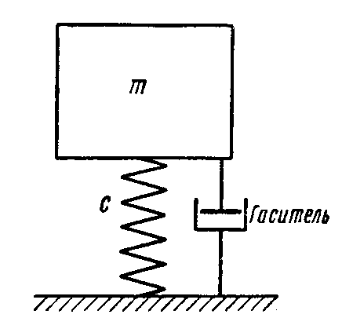
Рис. 10

$m\overset{¨}{z}+β\overset{˙}{z}+\text{cz}=0\text{.}$ (1.32)

Решение этого уравнения ищем в виде

$z={\text{Ae}}^{\text{st}}$, (1.33)

где А и s — постоянные величины;
е — основание натуральных логарифмов;
t — время.
Возьмем первую и вторую производные от выражения (1.33):

$\overset{˙}{z}={\text{se}}^{\text{st}}$; $\overset{¨}{z}=s^{2}e^{\text{st}}$ (1.34)

Подставляя (1.34) и (1.33) в (1.32) и сокращая на $e^{\text{st}}≠0$,
получим

${\text{ms}}^{2}+βs+c=0\text{.}$ (1.35).

Корнями этого характеристического уравнения будут

$s_{1,2}=−\frac{β}{2m}±\sqrt{{\left(\frac{β}{2m}\right)}^{2}−\frac{c}{m}}$. (1.36)

Общее решение уравнения (1.32), таким образом, можно представить в виде $z=A_{1}e^{s_{1}t}+A_{2}e^{s_{2}t}$. A₁ и A₂ — произвольные постоянные интеграла дифференциального уравнения (1.32), определяемые из начальных условий. Если s₁ или s₂ положительны, то очевидно, что с неограниченным увеличением t неограниченно увеличивается и z; если же s₁ и s₂ отpицaтeльны, то с t→∞ и z→0.
Обычно в практике вагоностроения β мало, т. е. имеет место случай «малого сопротивления»; при этом имеется в виду что

${\left(\frac{β}{2m}\right)}^{2}<\frac{c}{m}$. (1.37)

Иначе говоря, подкоренное выражение в (1.36) представляет собой мнимое число и

$s_{1,2}=−\frac{β}{2m}±i\sqrt{\frac{c}{m}−{\left(\frac{β}{2m}\right)}^{2}}=a±\text{iv}$, (1.38)

где $v=\sqrt{\frac{c}{m}−{\left(\frac{β}{2m}\right)}^{2}}$- угловая частота системы с учетом сопротивления гасителя; $a=−\frac{β}{2m}$
Таким образом,

$z=A_{1}e^{\left(a+\text{iv}\right)t}+A_{2}e^{\left(a−\text{iv}\right)t}$ (1.39)

Используя известные формулы Эйлера для перехода от функций вида $e^{a±\text{iv}}$к тригонометрическим функциям, можно показать, что

$z=A_{1}e^{− \frac{β}{2m}t}\text{cos}(νt+α)$ (1.40)

где А и α — постоянный величины, определяемые из начальных условий.
Здесь множитель $e^{−\frac{β}{2m}t}$ с возрастанием времени t убывает, т. е. с увеличением t уменьшаются амплитуды колебаний.
Если (см. формулу 1.37) ${\left(\frac{β}{2m}\right)}^{2}$ возрастает и, стремясь к $\frac{c}{m}$ становится равным ему, то имеет место апериодическое движение, при котором масса m, получив отклонение от состояния равновесия z, возвращалась бы в это состояние равновесия очень медленно н достигла бы его лишь при t→∞.
Этому случаю соответствует

${\left(\frac{β}{2m}\right)}^{2}=\frac{c}{m}$,

когда β = β_{кр} — коэффициент сопротивления вязкого трения, возрастая, достиг, так называемой, критической величины.
Из предыдущей формулы следует, что

$β_{\text{кр}}=2\sqrt{\text{cm}}$. (1.41)

Согласно «Нормам для расчета на прочность и проектирования несамоходных вагонов железных дорог РФ» принимают коэффициент сопротивления β < 0,2β_{кр} или β < 0,4$\sqrt{\text{cm}}$.
Определим, какая же угловая частота при этом получается

$v=\sqrt{\frac{c}{m}−{\left(\frac{β}{2m}\right)}^{2}}=\sqrt{\frac{c}{m}−\frac{{\left[0,4\sqrt{\text{cm}}\right]}^{2}}{{\left[2m\right]}^{2}}}≈0,\text{98}\sqrt{\frac{c}{m}}$.

Таким образом, при малых значениях коэффициента β можно с погрешностью, не превосходящей 2%, считать, что $v=\sqrt{\frac{c}{m}}$ т. е. такая же, как и для консервативных систем.
Как следует из (1.40), чем больше величина $\frac{β}{2m}$, тем быстрее со временем, убывает множитель $e^{−\frac{β}{2m}t_{1}}$, т. е. амплитуды колебаний. Поэтому величину $\frac{β}{2m}$ называют коэффициентом затухания.
Иногда употребляют обратную ему величину $τ_{0}=\frac{2m}{β}$ называемую «постоянной времени» системы. Из формулы (1.40) видно, что за время τ₀ величина максимальных отклонений уменьшится в е раз (примерно в три раза). Из этой формулы, также видно, что если максимальное отклонение массы в некоторое время t составляло $z_{1}={\text{Ae}}^{−\frac{β}{2m}t}$, то через время, равное одному периоду Т, это отклонение составит $z_{2}={\text{Ae}}^{−\frac{β}{2m}\left(t_{1}+T\right)}$.
Определим отношение этих амплитуд $Δ=\frac{z_{2}}{z_{1}}=e^{−\frac{β}{2m}T}$.
Натуральный логарифм Δ характеризует отношение двух последовательных амплитуд затухающих колебаний и называется логарифмическим декрементом; он равен

$\text{ln}Δ=−\frac{β}{2m}T$ (1.42)

Декремент затухания — отвлеченное число.

§ 3. Вынужденные колебания простейших систем
Рассмотрим вынужденные колебания системы, изображенной на рис. 11. Представим себе, что она изображает движение подвешенной на колесе массы m, когда колесо катится по жесткому пути, имеющему неровности косинусоидальной формы.
В этой системе силы инерции массы т, т. е. $m\overset{¨}{z}$, уравновешиваются силами, возникающими при деформации рессоры (z - z_{к}), т. е. силой с (z - z_{к}). Следовательно, $m\overset{¨}{z}$+ с (z - z_{к}) = 0.
Если z_{к} = h cos ω t (см. рис. 11), то

$m\overset{¨}{z}$+ с z = c h cos ω t (1.43)

Поделив все члены этого уравнения на m, получим

$\overset{¨}{z}$+ v² z = v² h cos ω t (1.44)

где $ν^{2}=\frac{с}{m}$ — круговая частота свободных колебаний системы (см. § 2).
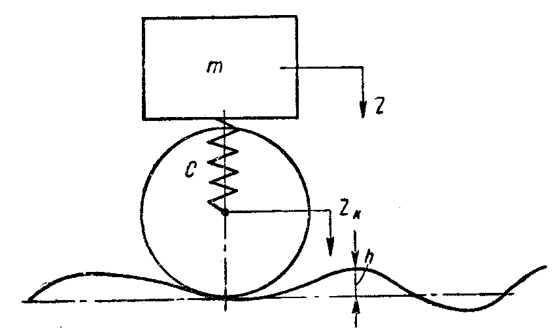
Рис. 11

Общее решение этого уравнения с правой частью (неоднородного) можно представить как сумму решения однородного уравнения z₁ и частного решения неоднородного уравнения z₂, т. е. z = z₁ + z₂.
Найдем вначале частное решение уравнения. Представим, что

z₂ = A₂ cos ω t (1.45)

и подставим его в уравнение (1.44). В результате получим

- A₂ω² cos ω t + v²A₂cos ω t = v²h cos ω t

Откуда

$A_{2}=\frac{v^{2}h}{v^{2}−ω^{2}}$, т.е. $z_{2}=\frac{v^{2}h}{v^{2}−ω^{2}}\text{cos}ωt$.

Решение однородного уравнения можно, как известно, представить в виде

z₁ = A₁ cos v t
Тогда общее решение уравнения (1.44) представляется как

$z=\frac{v^{2}h}{v^{2}−ω^{2}}\text{cos}ωt+A_{1}\text{cos}\text{vt}$. (1.46)

Начало отсчета времени (t = 0) в этой системе можно принять для такого момента, когда z = 0. В таком случае, подставляя в (1.46) t = 0, и z = 0, получим $\frac{ν^{2}h}{ν^{2}−ω^{2}}+A_{1}=0$. Следовательно $A_{1}=−\frac{v^{2}h^{2}}{v^{2}−ω^{2}}$. Подставляя A₁ в (1.46), получим

$z=\frac{v^{2}h}{v^{2}−ω^{2}}(\text{cos}ωt−\text{cos}\text{vt})$ (1.47)

Величину $\frac{1}{v^{2}−ω^{2}}=χ$ называют коэффициентом нарастания колебаний. Приняв это обозначение, уравнение (1.47) запишется

z = χ h v² (cos ω t - cos v t). (1.48)

Это и будет общим решением нашего уравнения при принятых выше начальных условиях.
Исследуем поведение колебательной системы в том случае, когда частота возмущений ω приближается к частоте собственных колебаний v.
Для удобства дальнейшего анализа формулу (1.47) представим в следующем виде:

$z=\frac{v^{2}h}{(v−ω)(v+ω)}(\text{cos}ωt−\text{cos}\text{vt})=\frac{2v^{2}h}{(v−ω)(v+ω)}\text{sin}\frac{ν+ω}{2}t\text{sin}\frac{ν−ω}{2}t$.

Обозначая v − ω = 2ε, подставим это выражение в предыдущую формулу и, полагая, что v → ω , получим

$$z=\frac{v^{2}h}{ε(v+ω)}\text{sin}\frac{ν+ω}{2}t\text{sin}εt=\frac{{hω}^{2}}{2\text{εω}}\text{sin}ωt\text{sin}εt$$
или

$z=\frac{hω}{2ε}\text{sin}ωt⋅\text{sin}εt$. (1.49)

Поскольку ε малая величина, то ее период Т₁ весьма велик и значительно больше периода Т₂, определяемого частотой возмущений за счет неровностей ω.
Это позволяет рассматривать такие колебания (при близких ω и v), как колебания с частотой ω и с переменной амплитудой, равной $\frac{hω}{2ε}\text{sin}εt$. Такие колебания называют биением (рис. 12) с периодом $T_{1}=\frac{2π}{ε}$. С приближением ω к v период Т₁ увеличивается. При точном совпадении величин v и ω наступает явление резонанса.
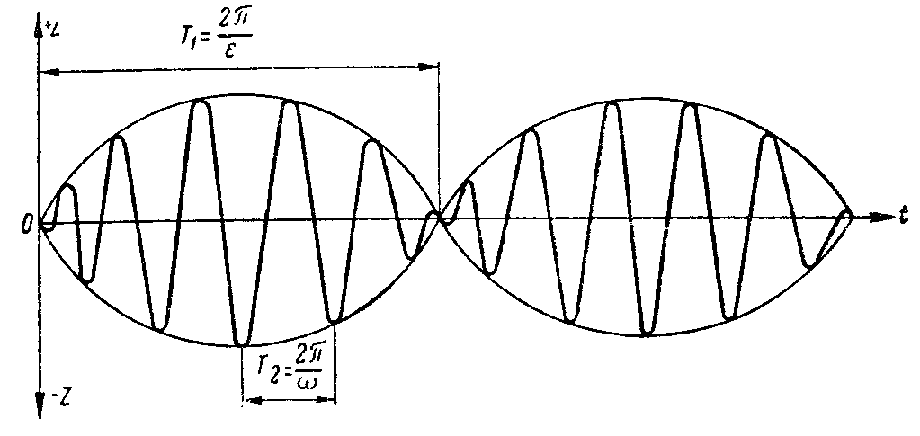
Рис. 12

Когда v станет равным ω, можно принять sin εt = εt. В таком случае

$z=\frac{hω}{2}t\text{sin}εt$ (1.50)

График таких колебаний представлен на рис. 13. Он показывает, как развиваются колебания при резонансе. Совершенно очевидно, что при резонансе амплитуда колебаний возрастает прямо пропорционально времени t.
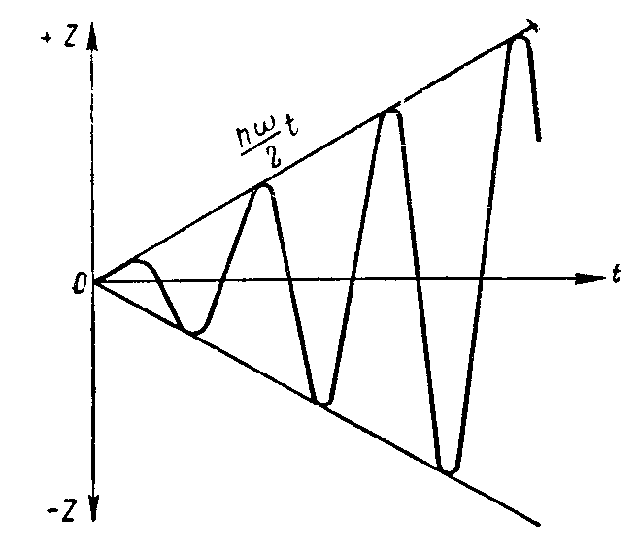
Рис. 13

За каждый период колебаний $T=\frac{2π}{ω}$ амплитуда возрастает на величину

$Δz=\frac{hω}{2}T=\frac{hω}{2}\frac{2π}{ω}=πh$ (1.51)

Анализ системы с двумя степенями свободы (см. § 2) может быть проведен совершенно аналогично; в этом случае возможны два резонанса при приближении частоты ω к частоте λ₁ или частоте λ₂, т. е. к той или иной собственной частоте.

§ 4. Расчет параметров гасителей колебаний простейшей колебательной системы
Возрастание колебаний при биениях, а особенно при резонансе, может привести к весьма опасным последствиям. Так, в случае колебаний вагона при восходящем движении рессор возможна полная разгрузка колесной пары от действия надрессорного строения и сход колес с рельсов под воздействием боковых сил (см. лекцию 8, § 3). При нисходящем движении рессор витки пружины рессорного подвешивания могут сомкнуться, путь и вагон при этом будут испытывать весьма большие удары, так как общая ударяющая масса будет равна сумме массы колеса и приходящейся на колесо массы кузова.
Поэтому при конструировании вагонов принимают меры к снижению амплитуд колебаний путем установки гасителей колебаний. Для этого стремятся всю энергию, которая поступает в упругие элементы колебательной системы, израсходовать на трение в гасителях с тем, чтобы она превращалась в тепловую энергию и рассеивалась в окружающее пространство.
Накопление энергии при резонансе за один период очевидно равно разности потенциальной энергии системы в двух последовательных крайних положениях массы т. Так, если потенциальная энергия в i-том предельном отклонении массы (когда скорость ее движения, а значит и кинетическая энергия равны нулю) составит $П_{i}=\frac{1}{2}{\text{cz}}_{0}^{2}$, то в (i + 1) отклонении

$П_{i+1}=\frac{1}{2}c{\left(z_{0}+{Δz}_{0}\right)}^{2}$.

Прирост энергии в системе за период составит

$ΔП=П_{i+1}−П_{i}=\frac{1}{2}c{\left(z_{0}+{Δz}_{0}\right)}^{2}−\frac{1}{2}{\text{cz}}_{0}^{2}=c\left[z_{0}Δz+{\left(Δz\right)}^{2}\right]$. (1.52)

Так как Δz мало, то величиной (Δz)² здесь можно пренебречь и ΔП = cz₀Δz.
При наиболее неблагоприятном режиме (при резонансе) Δz = πh (см. формулу 1.51). Следовательно,

ΔП = πhcz₀. (1.53)

Определим теперь работу, расходуемую гидравлическим гасителем за один период при его колебаниях по гармоническому закону.
Если z = z₀cosvt, то z = -z₀ vsin vt и dz = = -z₀ vsin vt dt.
Обозначим α = vt и dα = vdt.
Подставляя эти обозначения в вышеприведенные формулы, получим

$\begin{aligned}\left.\text{dz}=−z_{0}\text{sin}αdα, | \right\}\end{aligned}$ (1.54)

Элементарная работа сил сопротивления гасителя равна

$\text{dE}=F_{\text{гас}}\text{dz}=β\overset{˙}{z}\text{dz}$. (1.55)

Далее, подставляя (1.54) в (1.55), получим

$\text{dE}={βz}_{0}^{2}v{\text{sin}}^{2}αdα$.

Тогда работа сил сопротивления для гасителя за один период равна

$ΔE=\int_{0}^{2π}{{βz}_{0}^{2}v{\text{sin}}^{2}αdα}=\text{πβ}z_{0}^{2}v=\text{πβ}z_{0}^{2}\sqrt{\frac{с}{m}}$ (1.56)

Если расходуемая энергия в гасителе $ΔE$ равна накапливаемой энергии ΔП, т. е. при равенстве $π{\text{hcz}}_{0}=\text{πβ}z_{0}^{2}v$, то нарастания колебаний не произойдет.
Отсюда найдем необходимый коэффициент сопротивления гасителя

$β=\frac{\text{hc}}{z_{0}v}=\frac{h\sqrt{\text{mc}}}{z_{0}}$ (1.57)

Обычно в расчете принимают h = 6—8 мм, a z₀ — максимально допустимый прогиб рессорного комплекта, определяемый вышеуказанными двумя условиями (максимальным допустимым сжатием рессоры и обезгруживанием рессорного комплекта).
Для расчета других типов гасителей колебаний используется тот же принцип — принцип равенства энергии, накапливаемой в системе и расходуемой гасителем за один период колебаний.
Вначале рассмотрим гаситель с постоянной силой трения

$$F_{\text{гас}}=−F_{\text{тр}}\text{sign \{}\overset{˙}{z}=−Nϕ⋅\text{sign \{}\overset{˙}{z}$$

где N — нормальная сила (нажатие) в трущейся паре тел гасителя, а ϕ - коэффициент трения трущихся частей этой пары.
Диаграмма работы такого гасителя имеет вид, показанный на рис. 14. Энергия поглощения таким гасителем за один период колебания равна площади петли гистерезиса гасителя, т. е.

ΔE_{гас}=2Nϕ z₀ (1.58)
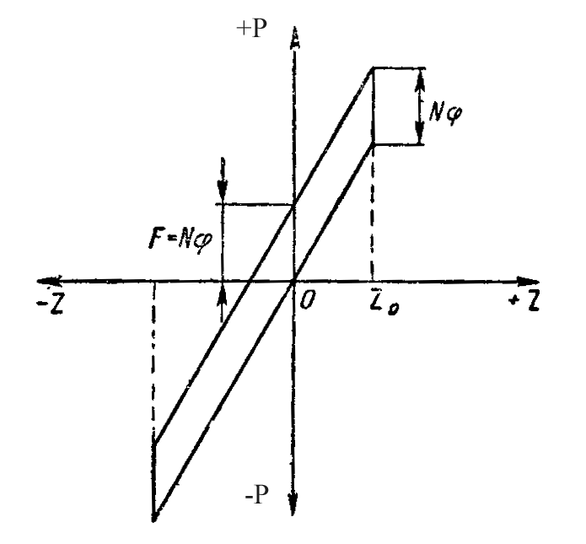
Рис. 14

Приравнивая эту величину величине ΔП (см. формулу 1.53) и сокращая на z₀, получим

πhc==2Nϕ (1.59)

Эта формула позволяет подобрать необходимое нажатие N или коэффициент трения гасителя ϕ.
Расчеты колебаний систем с сухим трением в вычислительном смысле весьма неудобны. Поэтому такие расчеты стремятся производить путем замены в расчетной схеме фрикционного гасителя эквивалентным по действию гасителем гидравлическим. Для этого необходимо соответствующим образом подобрать такой условный коэффициент сопротивления гидравлического гасителя β_{у}, чтобы этот гидравлический гаситель был приближенно эквивалентен по эффекту фрикционному гасителю.
Этот подбор β_{у} можно осуществить на основе равенства энергий, поглощаемых фрикционным гасителем и условным гидравлическим гасителем. Для этого приравняем выражения ΔΕ_{гac}, получаемые по формулам (1.56) и (1.58):
$$2{Nϕz}_{0}={\text{πβ}}_{y}{\text{vz}}_{0}^{2}$$

откуда
$β_{y}=\frac{2Nϕ}{π{\text{vz}}_{0}}$. (1.60)

Точно также можно решить задачу и для фрикционного гасителя с переменным трением.
Как следует из формулы (1.28) и пояснения к ней, сила трения в таком гасителе определяется в виде

$F_{\text{тр}}=−kϕ{\text{cz}}_{0}\text{sign \{}\overset{˙}{z}$. (1.61)

График работы такого гасителя представлен на рис. 15.

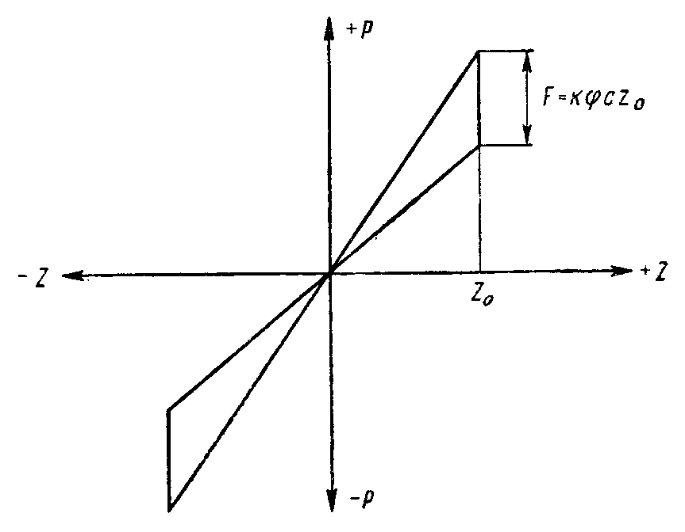
Рис. 15

Площадь петли гистерезиса гасителя, а значит и расходуемая гасителем энергия, как видно из рис. 15, равна

${ΔE}_{\text{гас}}=kϕ{\text{cz}}_{0}^{2}$. (1.62)

Приравнивая выражение (1.62) к выражению накопления энергии в системе (1.53), получим πhcz₀=kϕcz_{o}², откуда

$kϕ=\frac{πh}{z_{0}}$ (1.63)

Эта формула позволяет выбрать в конструкции гасителя колебаний величины k и ϕ.
Для определения условного коэффициента вязкого трения гасителя, эквивалентного по действию фрикционному гасителю с переменным трением, так же, как и ранее, приравняем выражения (1.62) и (1.56)

π β_{y} z_{o}²v=kϕ cz_{o}²
откуда

$β_{y}=\frac{kϕc}{πv}$. (1.64)

Таким образом, зная β_{у}, можно производить все расчеты по затуханию колебаний.

3.2 Список учебно-методической литературы.

Рекомендуемая литература
- Вершинский С.А., Данилов В.Н., Хусидов В.Д. Динамика вагонов - М.: Транспорт, 1991.
- Вериго М.Ф., Коган Н.Я. Взаимодействие пути и подвижного состава. - М.: Транспорт, 1986.
- Соколов М.М., Хусидов В.Д., Манкин Ю.Г. Динамическая нагруженность вагона. - М.: Транспорт, 1981.
- Блохин Е.П., Манашкин Л.А. Динамика поезда. - М.: Транспорт, 1982.
- Вагоны. Конструкция, теория, расчет/Под ред. Л.А.Шадура. - М.: Транспорт, 1980.
- Лукин В.В., Шадур Л.А., Котуранов В.Н. и др. Конструирование и расчет вагонов. - М.: УМК МПС России, 2000ю
- Лазарян В.А., Блохин Е.П., Стемблер Е.А. Движение легковесных вагонов в составах тяжеловесных поездов. Труди ДИИТ, вып. 76. - М.: Транспорт, 1968.
- Железнодорожных путь./Под ред. Т.Г.Яковлевой. - М.: Транспорт, 1999.

4. Материалы текущего и итогового контроля знаний студентов.

4.1 Экзаменационные билеты.

РОАТ  Кафедра «Нетяговый подвижной состав» | ЭКЗАМЕНАЦИОННЫЙ  БИЛЕТ №1  По дисциплине  "Динамика вагонов." | Утверждаю:  Зав. кафедрой  Сергеев К. А.  ____________
1.Повышение скоростей движения - как одна из задач транспорта.

2.Расчет возвышения наружного рельса в кривых.

3.Виды колебаний состава и их классификация.

РОАТ  Кафедра «Нетяговый подвижной состав» | ЭКЗАМЕНАЦИОННЫЙ  БИЛЕТ №2  По дисциплине  "Динамика вагонов." | Утверждаю:  Зав. кафедрой  Сергеев К. А.  ____________
1.Применяемые типы рельсов, материал их, вес, профиль, длина, бесстыковый путь.

2.Центр колебаний надрессорного строения и метод его определения.

3.Определение наибольшей силы, возникающей при ударе колеса с ползуном по рельсу.

РОАТ  Кафедра «Нетяговый подвижной состав» | ЭКЗАМЕНАЦИОННЫЙ  БИЛЕТ №3  По дисциплине  "Динамика вагонов." | Утверждаю:  Зав. кафедрой  Сергеев К. А.  ____________
1.Назначение и типы шпал, применяемых на железных дорогах, в том числе железобетонных шпал.

2.Основные причины колебаний подвижного состава.

3.Составление расчетной схемы и уравнения виляющего движения одиночной колесной пары. Меры принимаемые для подавления извилистого движения вагона.

РОАТ  Кафедра «Нетяговый подвижной состав» | ЭКЗАМЕНАЦИОННЫЙ  БИЛЕТ №4  По дисциплине  "Динамика вагонов." | Утверждаю:  Зав. кафедрой  Сергеев К. А.  ____________
1.Назначение рельсов и требования, предъявляемые к ним.

2.Простейшая расчетная схема для получения колебаний вагона "колесо с грузом на пружине", определение парциальных и собственных частот этой системы.

3.Аппаратура и методика измерения опытных данных при динамических испытаниях вагонов.

РОАТ  Кафедра «Нетяговый подвижной состав» | ЭКЗАМЕНАЦИОННЫЙ  БИЛЕТ №5  По дисциплине  "Динамика вагонов." | Утверждаю:  Зав. кафедрой  Сергеев К. А.  ____________
1.Переходные кривые и их назначение.

2.Уравнение собственных колебаний системы "колесо с грузом на пружине" с жидкостным гасителем колебаний.

3.Расчет энергии воспринимаемой поглощающими аппаратами при соударении вагонов при маневрах и сортировках с горки.

РОАТ  Кафедра «Нетяговый подвижной состав» | ЭКЗАМЕНАЦИОННЫЙ  БИЛЕТ №6  По дисциплине  "Динамика вагонов." | Утверждаю:  Зав. кафедрой  Сергеев К. А.  ____________
1.Основные элементы конструкций обыкновенного одиночного стрелочного перевода.
2.Классификация гасителей колебаний по форме зависимости, создаваемых ими сил сопротивления от величины перемещения, их скорости и направления движения.
3.Движение вагона по кривым участкам пути. Методы определения направляющих и рамы сил движении вагона по круговой кривой.

РОАТ  Кафедра «Нетяговый подвижной состав» | ЭКЗАМЕНАЦИОННЫЙ  БИЛЕТ №7  По дисциплине  "Динамика вагонов." | Утверждаю:  Зав. кафедрой  Сергеев К. А.  ____________
1.Применяемые на российских ж. д. типы промежуточных скреплений.

2.Частота собственных колебаний в системе с жидкостным гасителем колебаний. Логарифмический декремент колебаний.

3.Определение наибольшей величины силы бокового удара при входе вагона в стрелку при противошерстном движении и при входе в кривые участки пути.

РОАТ  Кафедра «Нетяговый подвижной состав» | ЭКЗАМЕНАЦИОННЫЙ  БИЛЕТ №8  По дисциплине  "Динамика вагонов." | Утверждаю:  Зав. кафедрой  Сергеев К. А.  ____________
1.Применяемые на российских ж.д. типы стыковых скреплений, их назначение и конструкция.
2.Критическая величина коэффициента сопротивления жидкостных гасителей колебаний. Коэффициенты сопротивления жидкостных гасителей, рекомендуемые при проектировании вагонов.
3.Расчет наибольшего бокового усилия передаваемого на рельс первой осью двухосной тележки при ее вилянии.

РОАТ  Кафедра «Нетяговый подвижной состав» | ЭКЗАМЕНАЦИОННЫЙ  БИЛЕТ №9  По дисциплине  "Динамика вагонов." | Утверждаю:  Зав. кафедрой  Сергеев К. А.  ____________
1.Назначение, профили и материал балластного слоя.

2.Различее в характере затухания колебаний при фрикционных и жидкостных гасителях колебаний.

3.Определение положения метацентра вагона. Ограничения по гибкости рессорного подвешивания, связанные с увеличением "валкости" кузова.

РОАТ  Кафедра «Нетяговый подвижной состав» | ЭКЗАМЕНАЦИОННЫЙ  БИЛЕТ №10  По дисциплине  "Динамика вагонов." | Утверждаю:  Зав. кафедрой  Сергеев К. А.  ____________
1.Нормы устройства и содержание пути и ходовых частей вагонов (в том числе и скоростных движений).
2.Определение величины работы гасителей жидкостного трения за один период колебаний.

3.Динамические процессы, возникшие при движении массы по длинной вертикальной неровности пути; их количественное представление, в виде дифференциального уравнения.

РОАТ  Кафедра «Нетяговый подвижной состав» | ЭКЗАМЕНАЦИОННЫЙ  БИЛЕТ №11  По дисциплине  "Динамика вагонов." | Утверждаю:  Зав. кафедрой  Сергеев К. А.  ____________
1.Деформация основной площадки земляного полотна, возникающие от действия поездной нагрузки.

2.Основные виды неровностей на колесах вагонов.

3.Расчетная схема и уравнения вынужденных колебаний подпрыгивания и галопирования двухосных вагонов.

РОАТ  Кафедра «Нетяговый подвижной состав» | ЭКЗАМЕНАЦИОННЫЙ  БИЛЕТ №12  По дисциплине  "Динамика вагонов." | Утверждаю:  Зав. кафедрой  Сергеев К. А.  ____________
1.Виды рельсовых стыков. Расположение стыков. Влияние стыков на плавность хода подвижного состава.

2.Энергетический метод расчета уменьшения амплитуд собственный колебаний при применении фрикционных или упругих гасителей.

3.Расчетная схема задачи вертикального удара колеса (необрессоренной массы) с учетом упругости колеса, рельса и подрельсового основания.

РОАТ  Кафедра «Нетяговый подвижной состав» | ЭКЗАМЕНАЦИОННЫЙ  БИЛЕТ №13  По дисциплине  "Динамика вагонов." | Утверждаю:  Зав. кафедрой  Сергеев К. А.  ____________
1.Основные формы износа и деформаций рельсов, влияющие на динамическое взаимодействие колеса и рельса.

2.Борьба с шумом в пассажирских вагонах.

3.Динамическое испытания вагонов и испытания по воздействию вагонов на путь. Методы проведения этих испытаний.

РОАТ  Кафедра «Нетяговый подвижной состав» | ЭКЗАМЕНАЦИОННЫЙ  БИЛЕТ №14  По дисциплине  "Динамика вагонов." | Утверждаю:  Зав. кафедрой  Сергеев К. А.  ____________
1.Контроль и оценка фактического состояния пути. Применяемые для этого приборы.

2.Биение и резонанс при вынужденных колебаниях. Их физическое описание и графическое представление.

3.Расчет вертикальной динамической нагрузки от колеса на рельс. Основные составляющие, входящие в эту нагрузку.

РОАТ  Кафедра «Нетяговый подвижной состав» | ЭКЗАМЕНАЦИОННЫЙ  БИЛЕТ №15  По дисциплине  "Динамика вагонов." | Утверждаю:  Зав. кафедрой  Сергеев К. А.  ____________
1.Расчетные формулы напряжений изгиба рельсов и зависимость их от расстояний между колесными парами тележек вагона. Учет внецентренного приложения нагрузок на рельс и действия боковых сил.
2.Уравнение вынужденных колебаний системы "колесо с грузом на пружине". Коэффициент нарастания колебаний.
3.Ограничение динамических показателей вагона по возможности его опрокидывания. Коэффициент устойчивости вагона на опрокидывание.

РОАТ  Кафедра «Нетяговый подвижной состав» | ЭКЗАМЕНАЦИОННЫЙ  БИЛЕТ №16  По дисциплине  "Динамика вагонов." | Утверждаю:  Зав. кафедрой  Сергеев К. А.  ____________
1.Ограничение величины рамных сил вагона по возможности поперечного сдвига пути.
2.Расчетная схема и составление уравнений вынужденных колебаний галопирования и подпрыгивания 4-осных вагонов с одинарным подвешиванием.
3.Влияние положения центра тяжести и моментов инерции кузова на собственные частоты колебаний вагона.

РОАТ  Кафедра «Нетяговый подвижной состав» | ЭКЗАМЕНАЦИОННЫЙ  БИЛЕТ №17  По дисциплине  "Динамика вагонов." | Утверждаю:  Зав. кафедрой  Сергеев К. А.  ____________
1.Контактные напряжения в головке рельса и ободе колеса.

2.Определение собственных частот подпрыгивания, галопирования и боковой качки симметричного двухосного вагона.

3.Основные задачи дисциплины "Динамика вагонов" и этапы их решения.

РОАТ  Кафедра «Нетяговый подвижной состав» | ЭКЗАМЕНАЦИОННЫЙ  БИЛЕТ №18  По дисциплине  "Динамика вагонов." | Утверждаю:  Зав. кафедрой  Сергеев К. А.  ____________
1.Основные причины возникновения колебаний надрессорного строения, связанные с износами ходовой части, элементов тележек, а также дефектами конструкций вагона.
2.Плавность хода вагона и методы ее оценки.
3.Устойчивость вагона против вкатывания (вползания) колес на рельсы. Анализ условий, способствующих вкатыванию колеса на рельс и мероприятия по повышению безопасности движения.

РОАТ  Кафедра «Нетяговый подвижной состав» | ЭКЗАМЕНАЦИОННЫЙ  БИЛЕТ №19  По дисциплине  "Динамика вагонов." | Утверждаю:  Зав. кафедрой  Сергеев К. А.  ____________
1.Расчеты нагрузок на шпалы, напряжений под шпалой и на основной площадке земляного полотна, зависимость этих напряжений от расстояния между осями колесных пар в тележке.
2.Расчетная схема вынужденных колебаний вагона с двойным рессорным подвешиванием.
3.Динамические процессы, происходящие в поезде при монотонном и немонотонном приложении к составу силы тяги. Распределение величены продольных усилий по длине состава.

РОАТ  Кафедра «Нетяговый подвижной состав» | ЭКЗАМЕНАЦИОННЫЙ  БИЛЕТ №20  По дисциплине  "Динамика вагонов." | Утверждаю:  Зав. кафедрой  Сергеев К. А.  ____________
1.Два рода боковой качки вагона. Виды гасителей и их расположение (для успокоения боковой качки).

2.Принцип расчета энергии, которую должен рассеять гаситель при вынужденных колебаниях.

3.Направляющие, боковые и рамные силы, возникающие при вписывании вагона в кривые участки пути.

  - Тесты

Карта № I Основная цель дисциплины?
а) Изучить силы и перемещения вагона, возникавшие при его движении
б) определить напряженное состояние основных элементов вагона;
в) изучить конструктивные особенности ходовых частей вагонов»

Карта № 2 Назначение дисциплины?
а) изучить метода расчета напряженного состояния элементов вагона;
б) дает теоретические основы для исследования колебаний вагонов;
в) изучает вписывание вагонов в габарит.

Карта № 3
Что называется обрессоренными частями вагона?
а) элементы вагона, расположенные выше рессор,
б) элементы вагона, передающие нагрузки на рельс непосредственно или через другие (неупругие) элементы;
в) элементы вагона, связанные с рельсами через рессоры.

Kapтa № 4
Что называется необрессоренными частями вагона?
а) элементы вагона, передающие нагрузки на рельс непосредственно или через другие (неупругие) элементы;
б) элементы вагона, связанные с рельсами через рессоры,
в) элементы вагона, расположенные ниже рессор.

Карта №5 Что называется обрессоренной массой вагона?
а) масса рамы вагона
б) суммарная масса рамы и тележек;
в) масса обрессоренных частей»

Карта №6
Что называется необрессоренной массой вагона?
а) масса вагона за вычетом массы рессор;
б) масса необрессоренных частей,
в) суммарная масса ходовых частей.

Карта №7
Что такое "частота" колебаний?
а) скорость изменения положения тела, совершающего колебания;
б) количество полных колебаний в единицу времени;
в) время; за которое происходит одно полное колебание.

Карта №8
Что такое период колебаний?
а) время, за которое происходит одно полное колебание;
б) количество полных колебаний в единицу времени;
в) время, за которое происходит полное обезгруживание рессор.

Карта № 9
Что такое собственные" колебания вагона?
а) колебания вагона без учета колебаний груза;
б) колебания, которые совершает вагон, выведенный из положения равновесия единичным воздействием,
в) колебания, которые совершает вагон при повторявшихся воздействиях на него.

Карта № 10
Что такое "вынужденные" колебания вагона?
а) колебания, которые совершает вагон, выведенный из положения равновесия единим воздействием,
б) колебания вагона без учета колебаний груза;
в) колебания, которые совершает вагон при повторяющихся воздействиях на него.

Карта №11
От каких характеристик вагона зависит частота "собственных колебаний подпрыгивания"?
а) от массы кузова, высоты его центра тяжести и расстояния между рессорными комплектами;
б) от массы обрессоренных частей вагона и жесткости его рессорных комплектов;
в) от момента инерции кузова с грузом и жесткости рессорных комплектов и базы вагона»

Карта № 12
Как влияет скорость движения вагона на период его "собственных" колебаний?
а) с ростом скорости убывает;
б) с ростом скорости возрастает,
в) период "собственных" колебаний не зависит от скорости движения вагона.
Карта №13
Как связаны между собой период и частота колебании?
а) период не зависит от частоты;
б) период прямо пропорционален частоте,
в) период обратно пропорционален частоте.

Карта № 14 Что такое "статический прогиб" рессор?
а) деформация рессор от веса груза;
б) прогиб рессор при движении вагона;
в) прогиб рессор от статической нагрузки.

Карта №15
Что такое "коэффициент динамики"?
а) отношение соседних амплитуд колебаний;
б) отношение динамической нагрузки (деформации) к статической;
в) произведение частоты колебательного процесса на его амплитуду.

Карта .№ 16
Какие гасителя колебаний применяются в грузовых вагонах ж.д.РФ?
а) гидравлические;
б) фрикционные;
в) гидрогазовые.
Карта № 17
Каково назначение гасителя колебаний на вагоне?
а) смягчать удары при проходе стыков;
б) уменьшать амплитуду колебаний вагона;
в) выполнять функции рессор при выходе их из строя*

Карта №18
Какие скорости движения вагона навиваются критическими?
а) скорости, выше которых движения вагона небезопасно;
б) скорости, при которых может произойти вползание гребня колеса
на рельс;
в) скорости, при которых возникает резонанс.

Карта №19
Что называется резонансом?
а) резкое возрастание амплитуд колебаний при совпадении собственной и вынужденной частот;
б) скорость, при которой вагон начинает терять устойчивость;
в) превышение критическое скорости движения вагона.

Карта №20
Какие колебания кузова вагона называются галопированием?
а) угловые перемещения относительно поперечной оси, проходящей через центр тяжести кузова;
б) линейные перемещения вдоль вертикальной оси;
в) угловые перемещения относительно продольной оси, проходящие через центр тяжести кузова.

